제니스, 두바이에서 최초로 개최되는 LVMH 워치 위크 - 두바이 2020에서 여성제품을 선보이다

제니스가 데피 컬렉션의 혁신적인 새 모델, 데피 미드나잇을 선보이며 처음 개최되는 LVMH 워치 위크의 여정을 시작합니다. 데피 미드나잇은 우주에서 얻은 영감과 몽환적인 감성으로 완성한 여성용 시계 모델입니다. 함께 선보이는 새로운 엘리트 컬렉션은 모던한 품격을 위한 21세기 워치메이킹 코드를 재정의합니다.

"제니스가 최초로 개최되는 LVMH 워치 위크 - 두바이 2020(LVMH Watch Week – DUBAI 202)에 참석하게 되어 매우 기쁩니다. 저는 두바이가 워치메이킹 분야의 새로운 국제 무대가 되리라 생각합니다. 화려하면서도 동시에 진보적인 두바이는 혁신적인 여성용 시계 컬렉션을 선보일 완벽한 장소이기도 합니다. 제니스는 창의적인 시도의 중심에서 여성용 시계를 가장 먼저 제시합니다. 그러나 우리는 그저 또 다른 여성용 시계를 제작하는 데 만족하지 않았습니다. 제니스는 브랜드 최초로 기본부터 철저하게 구상하여 제작한 새로운 여성용 시계 모델을 선보일 것입니다."라고 제니스의 CEO 줄리안 토네르(Julien Tornare)는 전했습니다.

여성미의 양면성을 탐색하다

제니스는 오직 여성을 위해 탄생한 새로운 작품을 통해 여성용 시계가 지닌 양면성을 한층 더 발전시킵니다. 데피 미드나잇은 대담하고 모던한 매력을 선보이는 반면 엘리트 컬렉션은 클래식함과 우아함을 선보일 것입니다.

모든 여성의 내면에는 별이 수 놓인 밤하늘을 바라보며 미래의 무한한 잠재성을 꿈꾸는 자아가 숨 쉬고 있습니다. 제니스는 온전히 여성적인 최초의 시계를 제작하기 위해 데피 미드나잇 제작 시 우주에서 영감을 얻었습니다. 특별한 천체 다이얼을 탑재한 이 모델은 실용적이면서도 스포티하고 시크한 매력을 지닌 타임피스로, 자유분방한 여성을 떠올리며 탄생한 작품입니다. 시계지만 주얼리처럼 아름다운 데피 미드나잇은 자신감 넘치며 자신만의 스타일로 개성을 표현하는 오늘날의 독립적인 여성을 위한 완벽한 동반자입니다. 데피 미드나잇과 함께 여성은 적극적으로 자신의 방식대로 나아가며 스스로의 선택을 신뢰하고 또한 시선을 끄는 것을 두려워하지 않으며, 꿈을 이뤄낼 것입니다.

브릴리언트 컷 다이아몬드로 장식된 36mm의 스테인리스 스틸 케이스 안에 자리한 데피 미드나잇 다이얼은 제니스의 "별을 향한 도전"이라는 철학을 시각적으로 구현합니다. 딥 블루 또는 그레이 컬러로 출시되는 다이얼은 세로 그라데이션 효과를 연출한 글로시한 마감으로 탁월한 깊이감을 선사합니다. 끝없이 펼쳐진 수평선 위 광활한 어둠 속에 작지만 또렷한 별빛이 수 놓인 다이얼은 매혹적인 모습으로 보는 이의 마음을 사로잡습니다. 별이 빛나는 하늘을 연상시키는 제니스의 스타 엠블럼은 밤하늘의 가장 높고 밝은 지점에 위치하고 있습니다. 밤하늘의 아름다운 풍경은 다양한 사이즈의 별로 완성되며, 그중 일부는 어둠 속에서 빛을 발합니다. 세로 그라데이션 효과를 연출하는 세 번째 다이얼은 화이트 마더 오브 펄 다이얼 소재로 완성되었으며 몽환적인 밤하늘의 달빛을 연상시킵니다. 날짜 표시창이 위치하고 있는 3시 방향을 제외한 모든 아워 마커에는 화이트 다이아몬드가 장식되어 있습니다. 오토매틱 엘리트 매뉴팩처 무브먼트를 탑재한 데피 미드나잇은 신뢰할 수 있는 정확성과 50시간의 파워리저브의 기능이 있습니다. 별 모양의 로터는 케이스백에 우주적인 요소를 더하여 디자인을 완성합니다.

데피 미드나잇은 다양한 스타일과 상황에 어울리도록 착용자가 쉽게 교체할 수 있는 여러 종류의 브레이슬릿 및 스트랩을 갖추고 있습니다. 스틸 브레이슬릿과 다양한 컬러 새틴 및 러버 소재의 안감울 갖춘 가죽 스트랩은 뒤쪽에 연결된 스트랩 교체 메커니즘을 사용하여 교체 가능하며, 계절의 변화나 스타일에 따라 어떠한 도구나 특수 기술 없이 사용자가 직접 쉽게 교체할 수 있습니다. 데피 미드나잇은 3가지의 컬러 스트랩과 교체 가능한 폴딩 버클이 포함된 스페셜 박스 안에 담겨 출시됩니다.

**************

제니스가 새로운 엘리트 컬렉션의 남녀 공용 모델을 통해 과거를 돌아봅니다. 클래식한 라인과 비율로 완성된 엘리트 컬렉션은 세련되고 미니멀하지만 동시에 그래픽한 개성과 강인함을 간직하고 있으며, 20세기 중반 워치메이킹의 코드를 완전히 새롭게 정의합니다. 두 가지 사이즈와 다양한 케이스 및 다이얼 조합으로 출시되는 두 모델, 엘리트 클래식과 문페이즈 모델은 모던한 품격이라는 제니스의 비전을 구현합니다. 과거의 시계가 지닌 고풍스러운 디자인과 매력에 현대적인 감성을 가미한 이 라인은 클래식의 가치를 소중히 여기는 이들의 마음을 사로잡을 것입니다.

마치 태양의 광채처럼 엘리트 클래식 다이얼을 장식하고 있는 햇살이 비치는 듯한 패턴은 빛과 그림자의 향연을 연출합니다. 다이얼에는 각면 및 폴리싱 처리된 테이퍼드 아워 마커가 장착되어 시각적인 깊이감을 강조합니다. 미닛 및 세컨즈 트랙으로 다이얼에 기술적인 감성을 선사하며, 크기가 약간 더 커진 아워 마커가 트랙을 분할하여 다이얼의 네 방위를 강조합니다. 생기 넘치는 다이얼 위쪽에는 날렵하고 슬림한 "도핀"형 핸즈가 장착되어 20세기 중반에 제작된 제니스 타임피스에 대한 향수를 불러옵니다.

장엄한 매력과 조화로운 대칭 구조로 독특한 매력을 선사하는 엘리트 문페이즈는 달의 매혹적인 아름다움을 강조하는 밤하늘을 그려냅니다. 선버스트 패턴이 장식된 다이얼 하반부의 미드나잇 블루 서클은 문페이즈 디스크와 같은 톤을 지니고 있어 골드 컬러의 달과 별이 더욱 커보이는 효과를 연출합니다. 또한 나란히 배치된 9시 방향의 스몰 러닝 세컨즈 핸드는 시간의 흐름을 연상시킵니다.

전반적으로 우아한 비율이 적용된 엘리트 클래식과 엘리트 문페이즈 모델은 스테인리스 스틸 또는 로즈 골드 소재의 직경 40.5mm 및 36mm 케이스로 출시됩니다. 다이얼 컬러를 선택할 수 있는 것은 물론, 제니스 부티크와 공식 매장에서 구매할 수 있는 다양한 소재와 컬러의 스트랩을 더하여 엘리트 모델을 나만의 스타일로 연출할 수 있습니다.

**************************

LVMH 워치 위크 – 두바이 2020에서 선보이는 새로운 제품

각자의 분야를 개척해 온 두 브랜드의 협업을 통해 예상을 뛰어넘는 흥미로운 결과물이 탄생했습니다. 제니스와 영국의 저명한 자동차 제조사인 랜드로버와 독창적인 콜라보레이션을 선보입니다. 놀라운 혁신과 새로운 디자인을 선보이는 상징적인 전지형차인 차세대 랜드로버 디펜더와 데피 21 랜드로버 에디션을 출시하며 양사의 파트너십은 한층 더 공고해졌습니다. 21세기의 엘 프리메로 고주파 크로노그래프를 어두운 컬러로 재해석한 이 에디션은 강인함과 편안함이 완벽한 조화를 이룬 새로운 랜드로버 디펜더의 뛰어난 내구성을 표현합니다. 250피스로 한정 제작되는 리미티드 에디션인 이 모델은 또한 매우 생생하면서도 미니멀한 디자인으로 새롭게 단장한 0.01초 크로노그래프를 선보입니다. 마이크로블래스트 처리된 티타늄 소재로 제작된 케이스는 모든 각도에서 빛을 흡수하여 각면 처리된 표면을 강조하며 그레이 다이얼과 함께 새롭게 디자인된 디스플레이는 데피 21 모델에 최초로 컬러를 최소화하여 가독성을 개선한 직선형 파워 리저브 창이 탑재되어 있습니다. 랜드로버 최고 크리에이티브 책임자 게리 맥거번(Gerry McGovern)은 다음과 같이 전했습니다. "제니스와의 파트너십을 한층 더 끌어 올리며 랜드로버는 랜드로버 디펜더의 본질, 즉 뛰어난 내구성을 갖춘 모던한 매력을 그대로 구현하는 타임피스를 제작하길 바랐습니다. 새로운 디펜더의 특징을 정확히 포착한 섬세한 디테일을 갖춘 이 모델은 제니스와의 협업으로 제작한 시계 중 최고의 타임피스입니다.”

제니스는 또한 새로운 콜라보레이션 파트너로 세계적으로 유명한 DJ이자 프로듀서, 칼 콕스(Carl Cox)를 소개합니다. 일렉트로닉 음악, 특히 "테크노" 분야의 살아 있는 전설이라 불리는 칼 콕스는 자신의 재능을 최대한으로 발휘하며 전 세계 청중에게 특별한 사운드를 선사합니다. 1980년대의 언더그라운드 레이브 파티와 다양한 페스티벌에서의 주요 공연, 버닝 맨(Burning Man)에서의 단독 공연과 선구적인 음반 회사 설립에 이르기까지 다양한 업적을 이루어낸 칼 콕스는 "별을 향한 도전"이라는 제니스의 철학을 완벽하게 보여줍니다. 탁월한 인내심과 재능을 지닌 그는 검소하게 시작하여 현재는 일렉트로닉 음악 분야에서 가장 존경받는, 영향력 있는 인물로 성장하게 되었습니다. 그의 이름을 딴 최초의 스페셜 에디션 데피 21 칼 콕스는 200피스 리미티드 에디션으로 출시되며, 제니스는 카본 파이버 베젤과 어둠 속에서 빛을 발하는 스트랩 스티칭을 장식한 미래 지향적인 0.01초 크로노그래프를 통해 특별한 기술을 선보입니다. 오픈 다이얼의 9시 방향에 위치한 레코드 판 모양의 회전 디스크는 러닝 세컨즈 인디케이터 역할을 구현하며 칼 콕스만의 감성을 담아냅니다. "전 세계에 음악에 대한 사랑을 표현할 수 있는 저는 정말 행운아라고 생각해요. 우리 모두의 내면에는 비트와 춤을 느낄 수 있는 열정이 숨어있죠. 제 일은 그 에너지를 끌어내 모든 이들이 무대로 올라와 함께 즐길 수 있도록 하는 것입니다. 제니스 또한 이와 비슷한 방식으로 워치메이킹의 예술을 발전시키며 브랜드의 혁신을 전 세계와 공유합니다. 그래서인지 제니스와의 고주파 시계 콜라보레이션은 필연적으로 느껴집니다."라고 칼 콕스는 전했습니다.

지난해 출시 50주년을 기념한 엘 프리메로가 지닌 유서 깊은 역사를 보여주는 무브먼트는 그다지 많지 않습니다. 1969년, 획기적인 무브먼트를 탑재한 최초의 모델인 A384를 위해 제니스는 새롭고 과감한 케이스 디자인을 연구하며 게 프레르(Gay Frères) 브레이슬릿 회사의 전문적인 도움을 받아 시계의 아방가르드한 디자인과 어울리는 특별한 오리지널 브레이슬릿을 제작하였습니다. 그 결과, 당시의 일반적인 스포티한 스틸 브레이슬릿에 비해 더욱더 편안한 착용감과 드레시한 스타일이 돋보이는 독창적인 "래더" 브레이슬릿이 탄생했습니다. 새롭게 탄생한 크로노그래프 아이콘 A384 리바이벌과 함께 시계 애호가들이 사랑하는 이 래더 브레이슬릿이 귀환하며 레트로한 디자인과 감성을 완성합니다.

제니스의 파일럿 시계 컬렉션, 이 중에서도 특히 타입 20 컬렉션은 파일럿 시계의 전설적인 아이콘입니다. 파일럿 타입 20은 비행 시대 초기의 선구적인 파일럿 루이 블레리오가 사용한 제니스의 초기 대시보드 장치를 기반으로 하였으며 강렬한 빈티지 감성을 더한 새로운 파일럿 시계 디자인을 선보입니다. 현재까지도 파일럿 컬렉션은 20세기 초반 디자인을 따라 에이지드 케이스 소재와 텍스처 컬러 다이얼의 조합을 활용하는 등 유서 깊은 장치의 디자인에서 많은 영향을 받아왔습니다. 제니스는 이제 과거의 매혹적인 아날로그적 감성은 물론, 첨단 장치의 탁월한 기능을 제공하는 아이코닉한 파일럿 시계를 선보입니다. 파일럿 타입 20 레스큐와 파일럿 타입 20 크로노그래프 레스큐는 슬레이트 그레이 선레이 다이얼을 탑재한 스테인리스 스틸 케이스 모델로 출시되며, 다이얼에는 전체가 슈퍼 루미노바로 제작된 시그니처 오버사이즈 아라비아 숫자가 장식되어 있습니다. 지상의 도로와 조종석에 이르기까지, 노란색은 비행 분야에서 필수적인 제어 그리고 정보를 위해 시선을 끌도록 사용되는 컬러입니다. 클래식한 시어링 가죽 소재의 비행 재킷을 연상시키는 에이지드 블랙 송아지 가죽 스트랩은 견고한 파일럿 시계를 손목에 단단히 고정해 주며, 리벳 처리된 스트랩에는 티타늄 소재의 핀 버클과 빈티지 파일럿 헬멧에서 볼 수 있는 독특한 탭이 장착되어 있습니다.

제니스: 별을 향한 도전

제니스는 어려움을 극복하고 꿈을 추구하며 이를 이뤄내는 모든 이들에게 영감을 선사하고자 합니다. 1865년의 설립 이후 제니스는 오늘날 “시계 매뉴팩처”라고 불리는 최초의 컴퍼니로 자리매김하였으며, 제니스의 시계는 영국해협 횡단으로 역사의 한 페이지를 장식한 루이 블레리오와 성층권 자유낙하라는 기록을 세운 펠릭스 바움가트너에 이르기까지 큰 꿈과 함께 불가능을 이루기 위해 노력해 온 특별한 인물들과 함께 해왔습니다.

혁신의 별을 따라 전진하는 제니스는 모든 시계에 인하우스 방식으로 자체 개발 및 제작한 무브먼트를 사용합니다. 최초의 오토매틱 크로노그래프인 엘 프리메로에서부터 0.01초까지 정확하게 측정하는 가장 빠른 크로노그래프인 엘 프리메로 21, 그리고 30개가 넘는 부품을 단일 요소로 대체하며 레귤레이팅 기구의 혁신을 이끈 인벤터까지 제니스는 한계를 뛰어넘어 언제나 새로운 가능성에 도전합니다. 제니스는 1865년부터 지금까지 대담한 도전으로 한계를 뛰어넘는 이들과 함께 스위스 워치메이킹의 미래를 만들어 가고 있습니다. 당신의 별을 향한 도전은 바로 지금 시작됩니다.

데피 21 랜드로버 에디션 레퍼런스: 97.9000.9004/01.R787
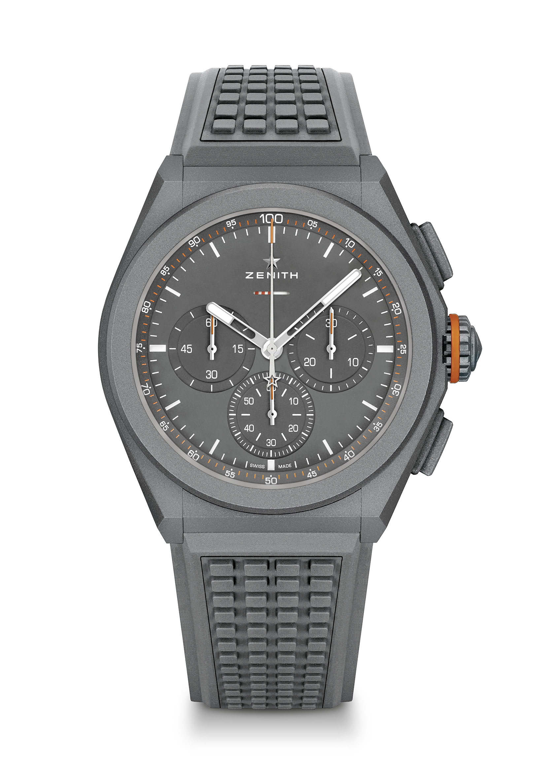
핵심 사항: 전설적인 디펜더에 대한 찬사. 0.01초 크로노그래프 무브먼트
제니스만의 시그니처인 초당 1회 회전수의 역동적인 성능. 시계용 이스케이프먼트 1개(시간당 36,000회 - 5Hz), 크로노그래프용 이스케이프먼트 1개(시간당 360,000회 - 50Hz). 특별한 직선형 파워 리저브 인디케이터. 타임 랩(TIME LAB) 크로노미터 인증
250피스 리미티드 에디션
무브먼트: 엘 프리메로 9004 오토매틱
진동 수 시간당 36,000회(5Hz)
파워 리저브 약 50시간
기능: 0.01초 세컨드 크로노그래프 기능. 12시 방향에 위치한 크로노그래프 파워 리저브 인디케이션. 중앙에 위치한 아워 및 미닛 핸즈. 9시 방향에 위치한 스몰 세컨즈, 센트럴 크로노그래프 핸드, 3시 방향에 위치한 30분 카운터, 6시 방향에 위치한 60초 카운터
가격 13,900 스위스 프랑
방수: 10ATM
다이얼: 스페셜 매트 그레이 다이얼 및 스페셜 파워 리저브 인디케이터
아워 마커: 슈퍼 루미노바®SLN C3 전사 처리 및 코팅
핸즈 스페셜 앤트러사이트 핸즈, 각면 처리 및 슈퍼 루미노바®SLN C3 코팅
브레이슬릿 & 버클: 그레이 러버 "어드벤처". "컨트리" 패브릭 효과 스트랩 추가 제공. 마이크로블래스트 처리된 티타늄 더블 폴딩 버클

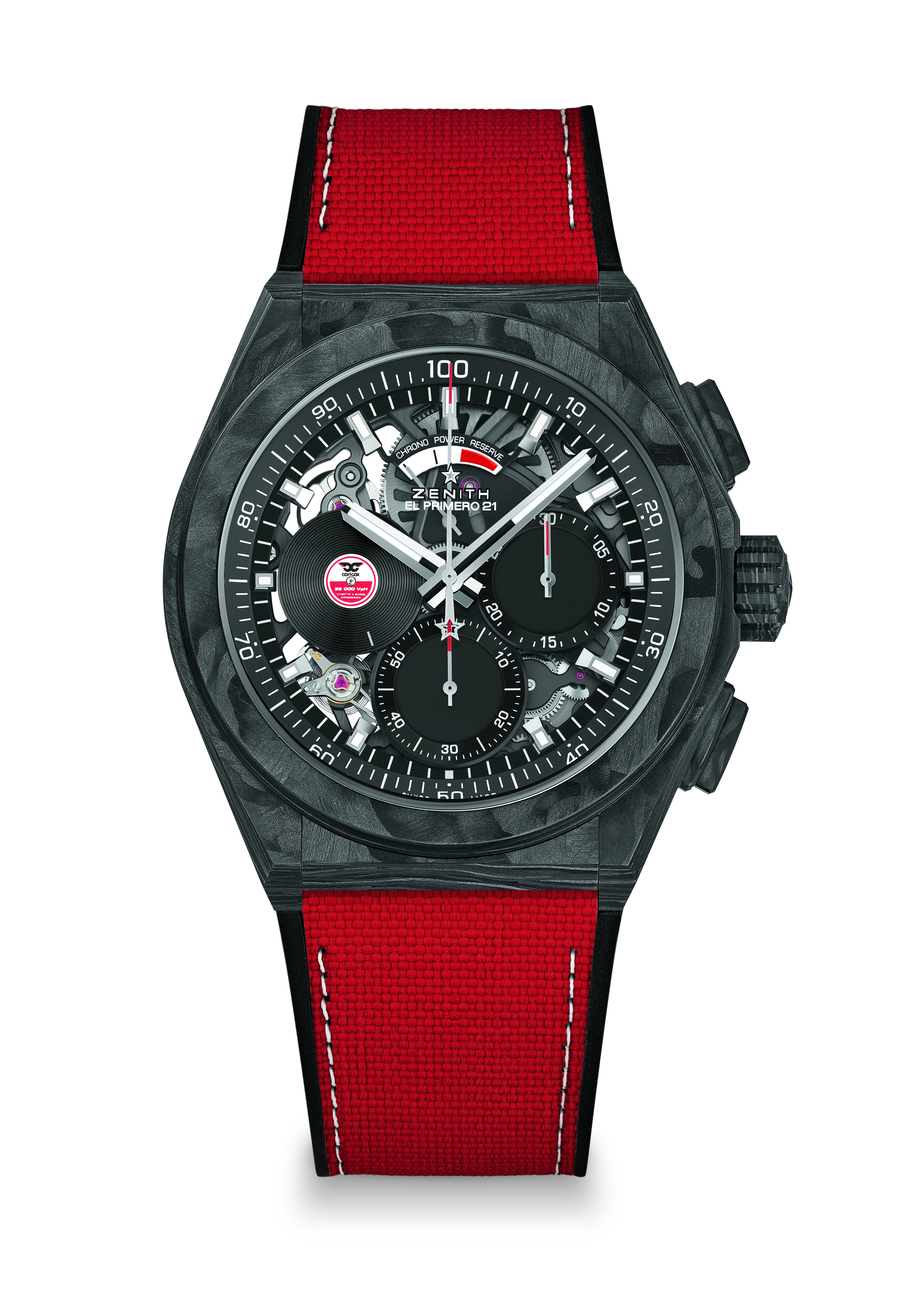
데피 21 칼 콕스 에디션 레퍼런스: 10.9001.9004/99.R941

핵심 사항: 풀 카본 모델: 케이스, 푸셔, 크라운 및 버클 헤드. 슈퍼 루미노바 처리된 카본 베젤. 0.01초 크로노그래프 무브먼트. 제니스만의 시그니처인 초당 1회 회전수의 역동적인 성능(크로노 핸드용). 시계용 이스케이프먼트 1개(시간당 36,000회 - 5Hz), 크로노그래프용 이스케이프먼트 1개(시간당 360,000회 - 50Hz). 타임 랩(TIME LAB) 크로노미터 인증
200pcs 리미티드 에디션
무브먼트: 엘 프리메로 9004 오토매틱
진동 수 시간당 36,000회(5Hz)
파워 리저브 약 50시간
무브먼트에 블랙 컬러 메인 플레이트
기능: 중앙에 위치한 아워 및 미닛 핸즈. 9시 방향에 위치한 스페셜 스몰 세컨드 회전 디스크 0.01초 크로노그래프: 센트럴 크로노그래프 핸드 - 초당 1회 회전, 3시 방향에 위치한 30분 카운터, 6시 방향에 위치한 60초 카운터, 12시 방향에 위치한 크로노그래프 파워 리저브 인디케이션
가격 19,500 스위스 프랑
소재: 블랙 카본
방수: 10ATM
다이얼: 매트 블랙
아워 마커: 블랙 루테늄 도금, 각면 처리 및 슈퍼 루미노바 블랙 SLN 코팅
핸즈: 로듐 도금, 각면 처리 및 슈퍼 루미노바 블랙 SLN 코팅
브레이슬릿 & 버클: 블랙 러버, 레드 컬러 "코두라 효과" 및 슈퍼 루미노바 스티칭 티타늄 더블 폴딩 버클 및 블랙 카본 헤드.

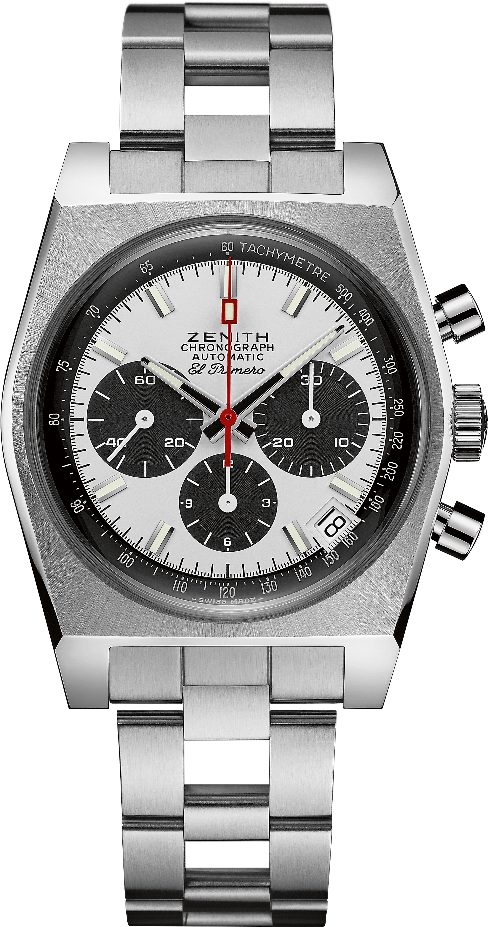
엘 프리메로 A384 리바이벌 레퍼런스: 03.A384.400/21.M384

핵심 사항: 1969 레퍼런스 A384의 리바이벌. 직경 37mm의 오리지널 케이스
오토매틱 엘 프리메로 컬럼 휠 크로노그래프. "게 프레르(Gay Frères)” 래더 브레이슬릿의 오리지널 버전 리바이벌.
무브먼트: 엘 프리메로 400 오토매틱
진동 수: 시간당 36,000회(5 Hz)
파워 리저브: 최소 50시간
기능: 중앙에 위치한 아워 및 미닛 핸즈. 9시 방향에 위치한 스몰 세컨즈
크로노그래프: 센트럴 크로노그래프 핸드, 6시 방향에 위치한 12시간 카운터, 3시 방향에 위치한 30분 카운터. 타키미터 스케일. 4시 30분 방향에 위치한 날짜 표시창
가격 8,400 스위스 프랑
소재: 스테인리스 스틸
방수: 5ATM
다이얼: 블랙 컬러 카운터가 탑재된 화이트 래커 다이얼
아워 마커: 로듐 도금, 각면 처리 및 슈퍼 루미노바®SLN C3 코팅
핸즈: 로듐 도금, 각면 처리 및 슈퍼 루미노바®SLN C3 코팅
브레이슬릿 & 버클: 더블 폴딩 버클이 포함된 ‘래더’ 브레이슬릿

파일럿 타입 20 레스큐 레퍼런스: 03.2434.679/20.I010

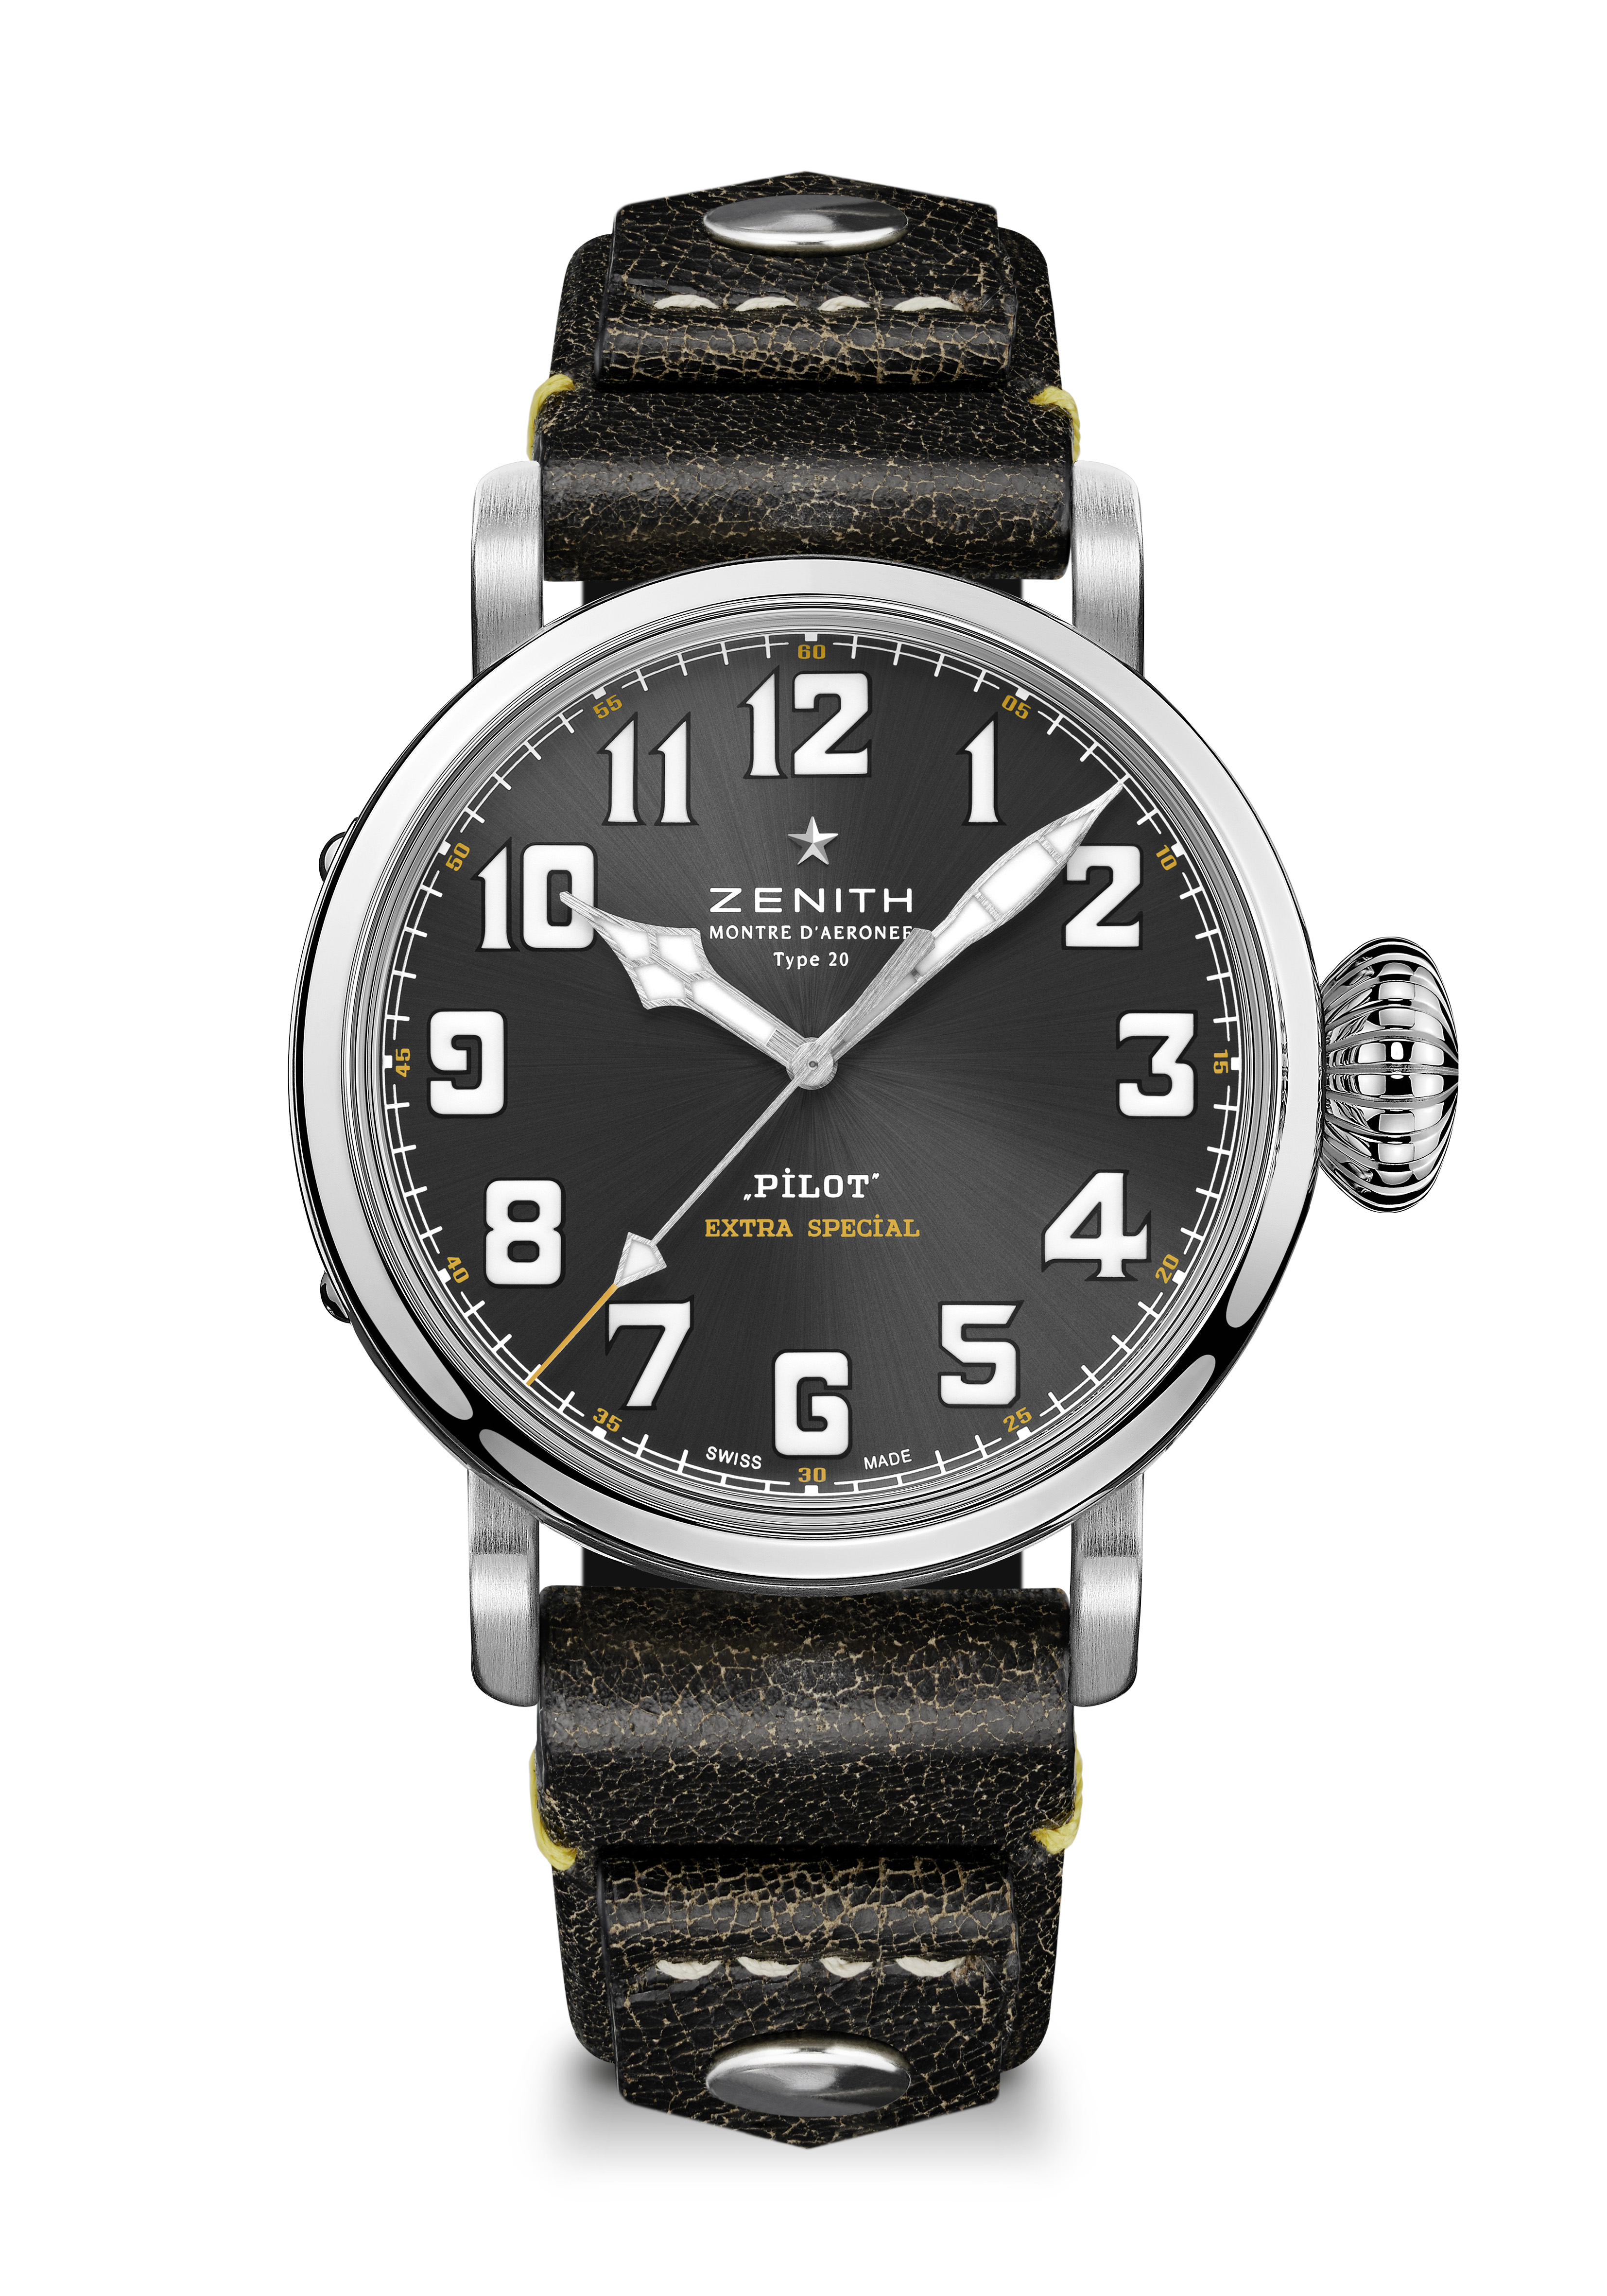
핵심 사항: 브러싱 처리된 새로운 45MM 스틸 케이스. 제니스 비행 장치 로고가 새겨진 케이스백. 유서 깊은 제니스 항공 시계에서 영감을 받아 탄생. 전체 슈퍼 루미노바로 제작된 아라비아 숫자
브먼트: 엘리트 679 오토매틱
진동 수: 시간당 28,800회(4Hz)
파워 리저브: 최소 50시간
기능 중앙에 위치한 아워 및 미닛 핸즈. 센트럴 세컨드 핸드
가격 7,400 스위스 프랑
케이스백: 제니스 비행 장치 로고가 새겨진 스테인리스 스틸 케이스백
소재: 스테인리스 스틸
방수: 10ATM
다이얼: 슬레이트 그레이 톤 선레이 패턴
아워 마커: 슈퍼 루미노바 SLN C1 처리된 아라비아 숫자
핸즈: 로듐 도금, 각면 처리 및 슈퍼 루미노바 SLN C1 코팅
브레이슬릿 & 버클: 리벳 처리된 블랙 빈티지 송아지 가죽 스트랩. 티타늄 핀 버클.

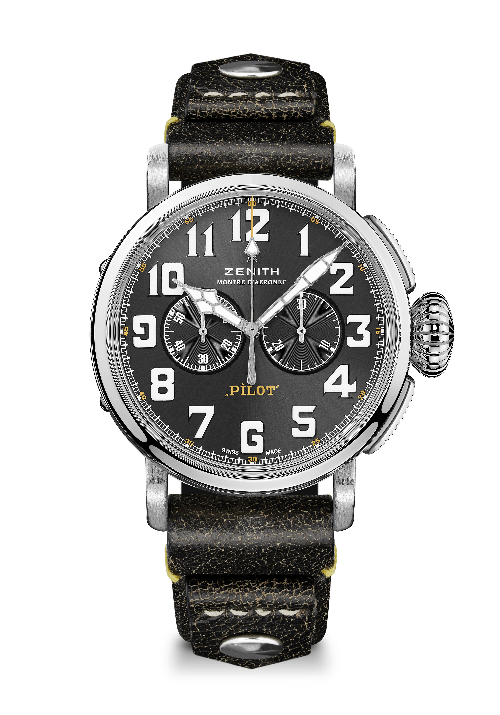
파일럿 타입 20 레스큐 크로노그래프 레퍼런스: 03.2434.4069/20.I010

핵심 사항: 브러싱 처리된 새로운 45MM 스틸 케이스, 오토매틱 엘 프리메로 컬럼 휠 크로노그래프, 제니스 비행 장치 로고가 새겨진 케이스백, 유서 깊은 제니스 항공 시계에서 영감을 받아 탄생, 전체 슈퍼 루미노바로 제작된 아라비아 숫자
무브먼트: 무브먼트 엘 프리메로 4069 오토매틱
진동 수: 시간당 36,000회(5Hz)
파워 리저브: 최소 50시간
기능: 중앙에 위치한 아워 및 미닛 핸즈. 9시 방향에 위치한 스몰 세컨즈: 크로노그래프: 센트럴 크로노그래프 핸드, 3시 방향에 위치한 30분 카운터
가격 7,900 스위스 프랑
케이스백: 제니스 비행 장치 로고가 새겨진 스테인리스 스틸 케이스백
소재: 스테인리스 스틸
방수: 10ATM
다이얼: 슬레이트 그레이 톤 선레이 패턴
아워 마커: 슈퍼 루미노바 SLN®C1 처리된 아라비아 숫자
핸즈: 로듐 도금, 각면 처리 및 슈퍼 루미노바SLN®C1 코팅
브레이슬릿 & 버클: 리벳 처리된 블랙 빈티지 송아지 가죽 스트랩. 티타늄 핀 버클.

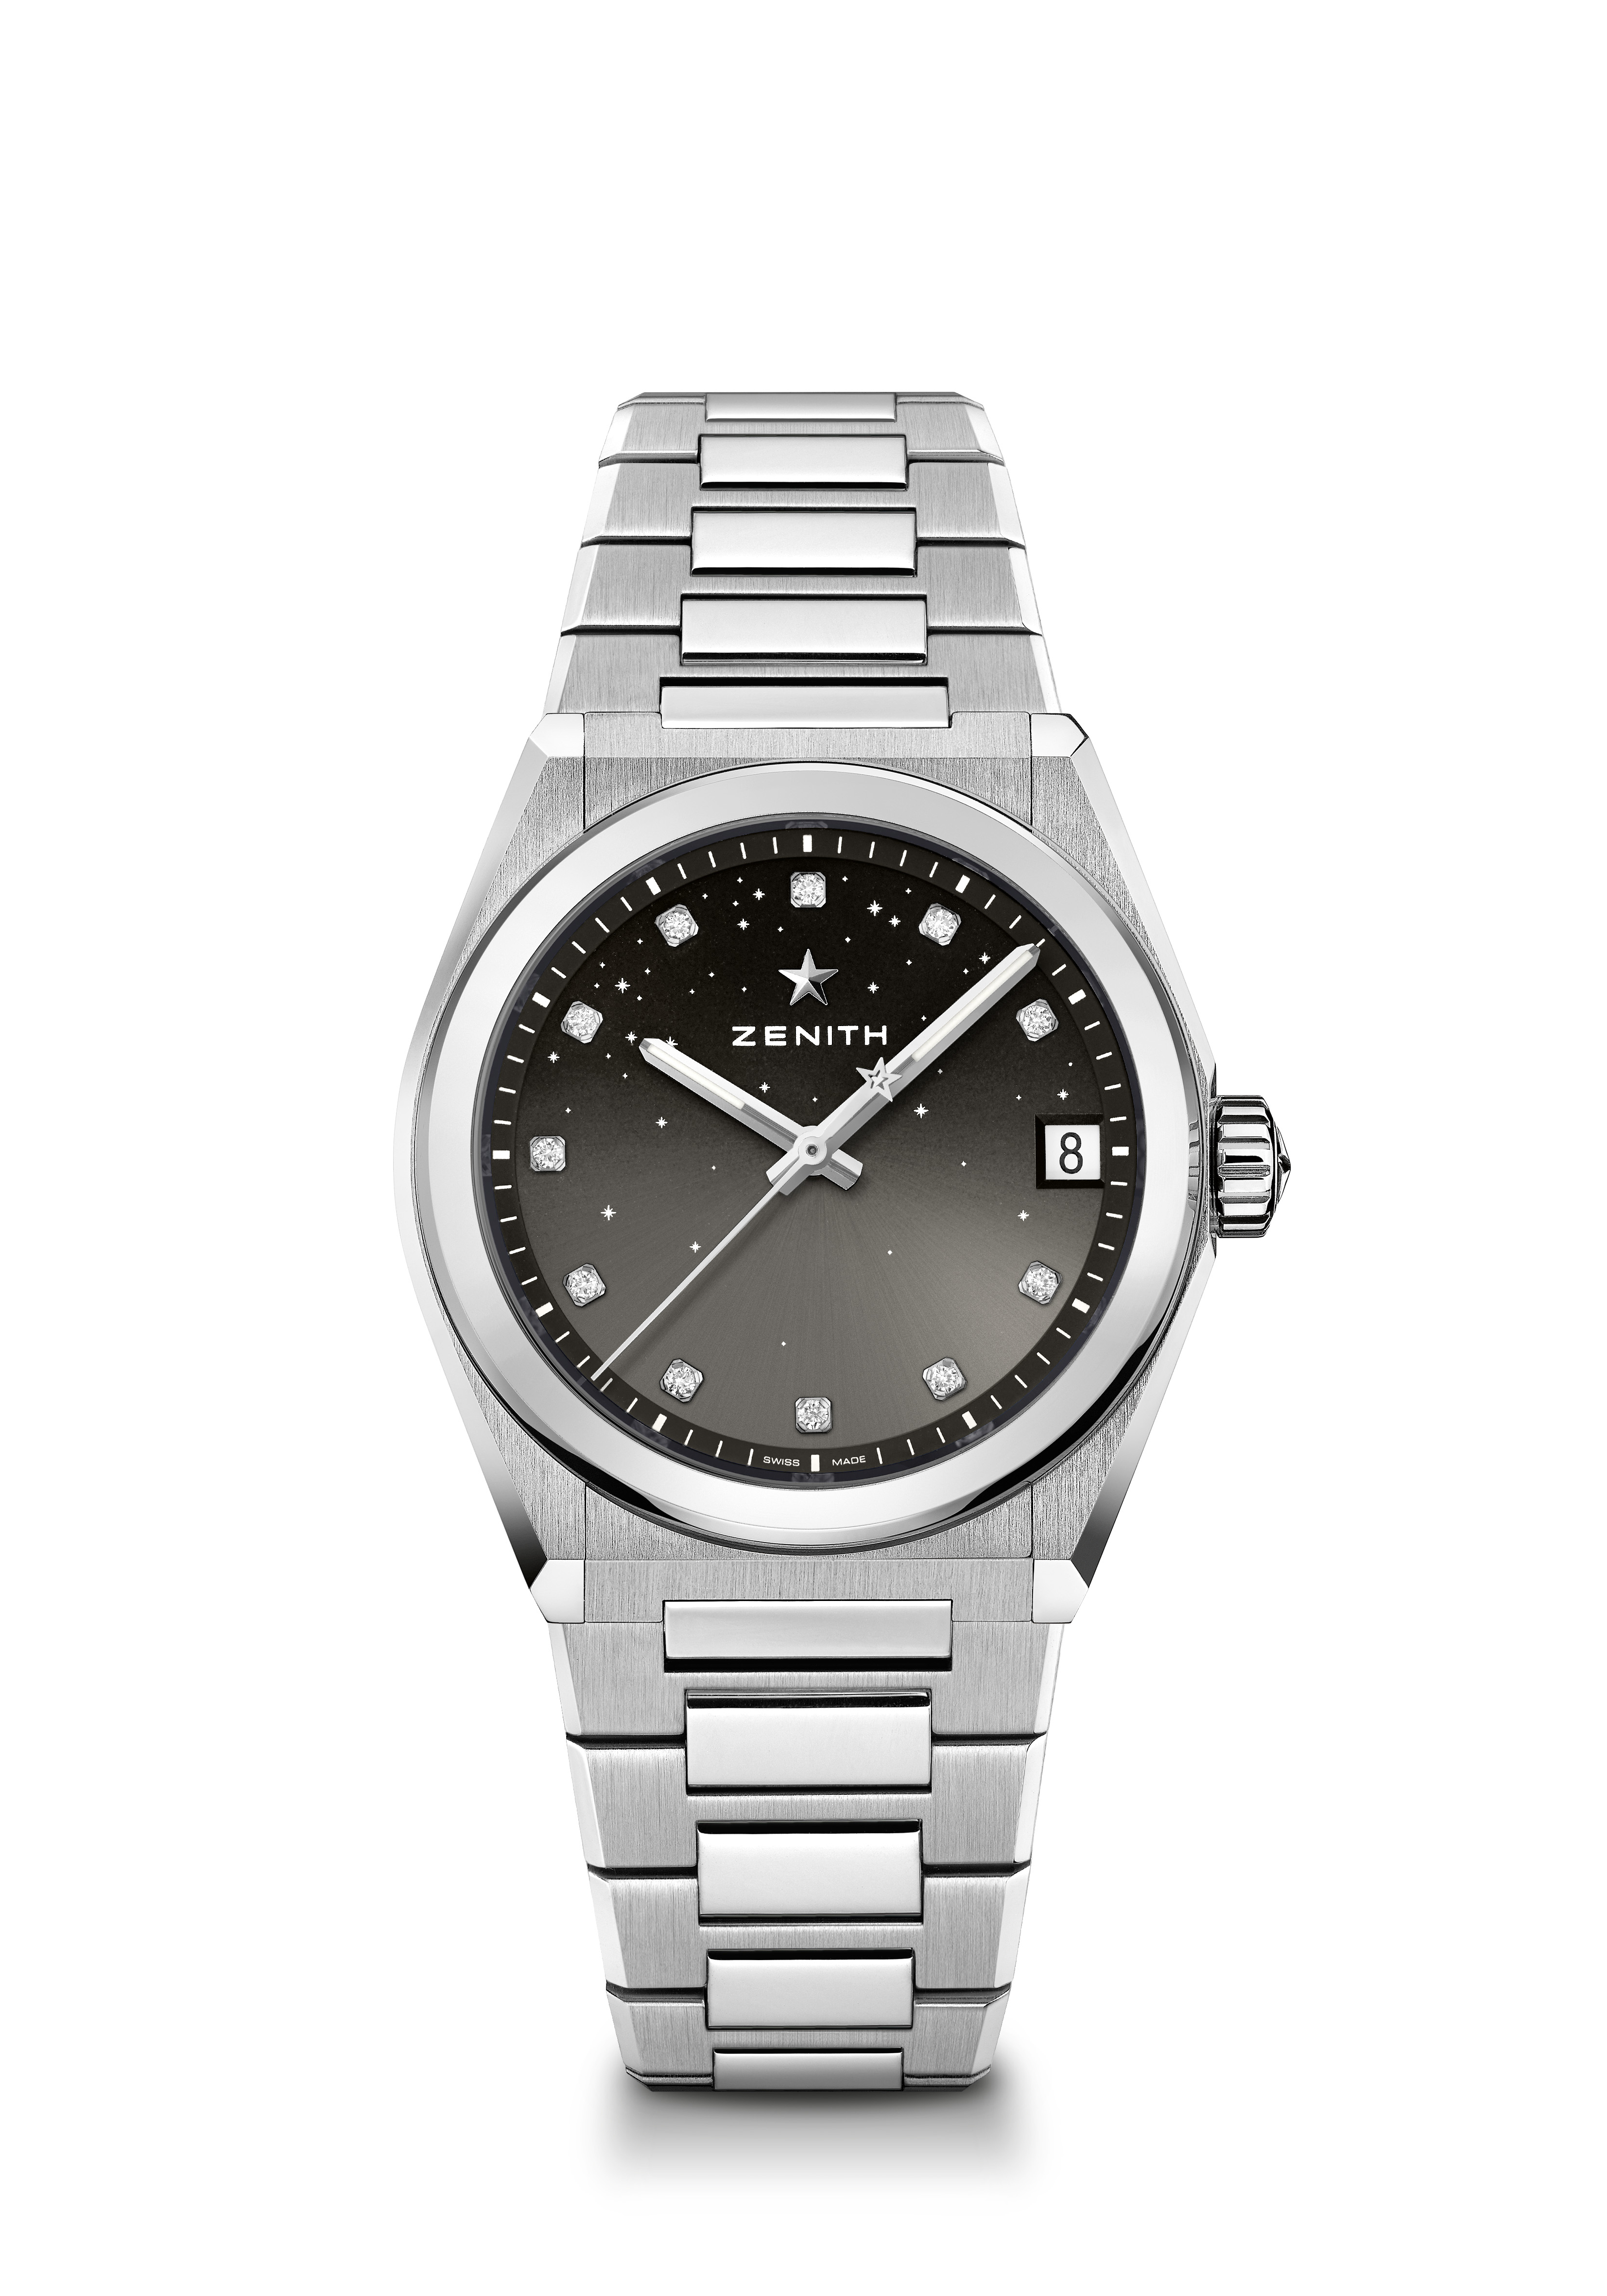
데피 미드나잇 레퍼런스: 03.9200.67/02.MI001

핵심 사항: 여성을 위한 새로운 36MM 케이스. 별들이 수 놓인 하늘 패턴의 그라데이션 다이얼. 교체 가능한 새로운 스트랩 시스템. 스트랩 박스 포함 내역: 3가지 컬러 스트랩 + 교체 가능한 폴딩 버클
무브먼트: 엘리트 670 SK, 오토매틱
진동 수: 시간당 28,800회(4Hz)
파워 리저브: 최소 48시간
마감: 새로운 별 모양 로터 및 새틴 마감
기능: 중앙에 위치한 아워 및 미닛 핸즈. 센트럴 세컨즈 핸드. 3시 방향에 위치한 날짜 표시창
가격 8,900 스위스 프랑
소재: 스테인리스 스틸
방수: 10ATM
다이얼: 그라데이션 그레이
보석 세팅: 0.1캐럿, 다이얼 브릴리언트 컷 다이아몬드 11개(VS 등급)
아워 마커: 다이아몬드 아워 마커
핸즈: 로듐 도금, 각면 처리 및 슈퍼 루미노바 SLN 코팅
브레이슬릿 & 버클: 스테인리스 스틸 및 교체 가능한 스트랩 시스템. 3가지 컬러 스트랩으로 출시.

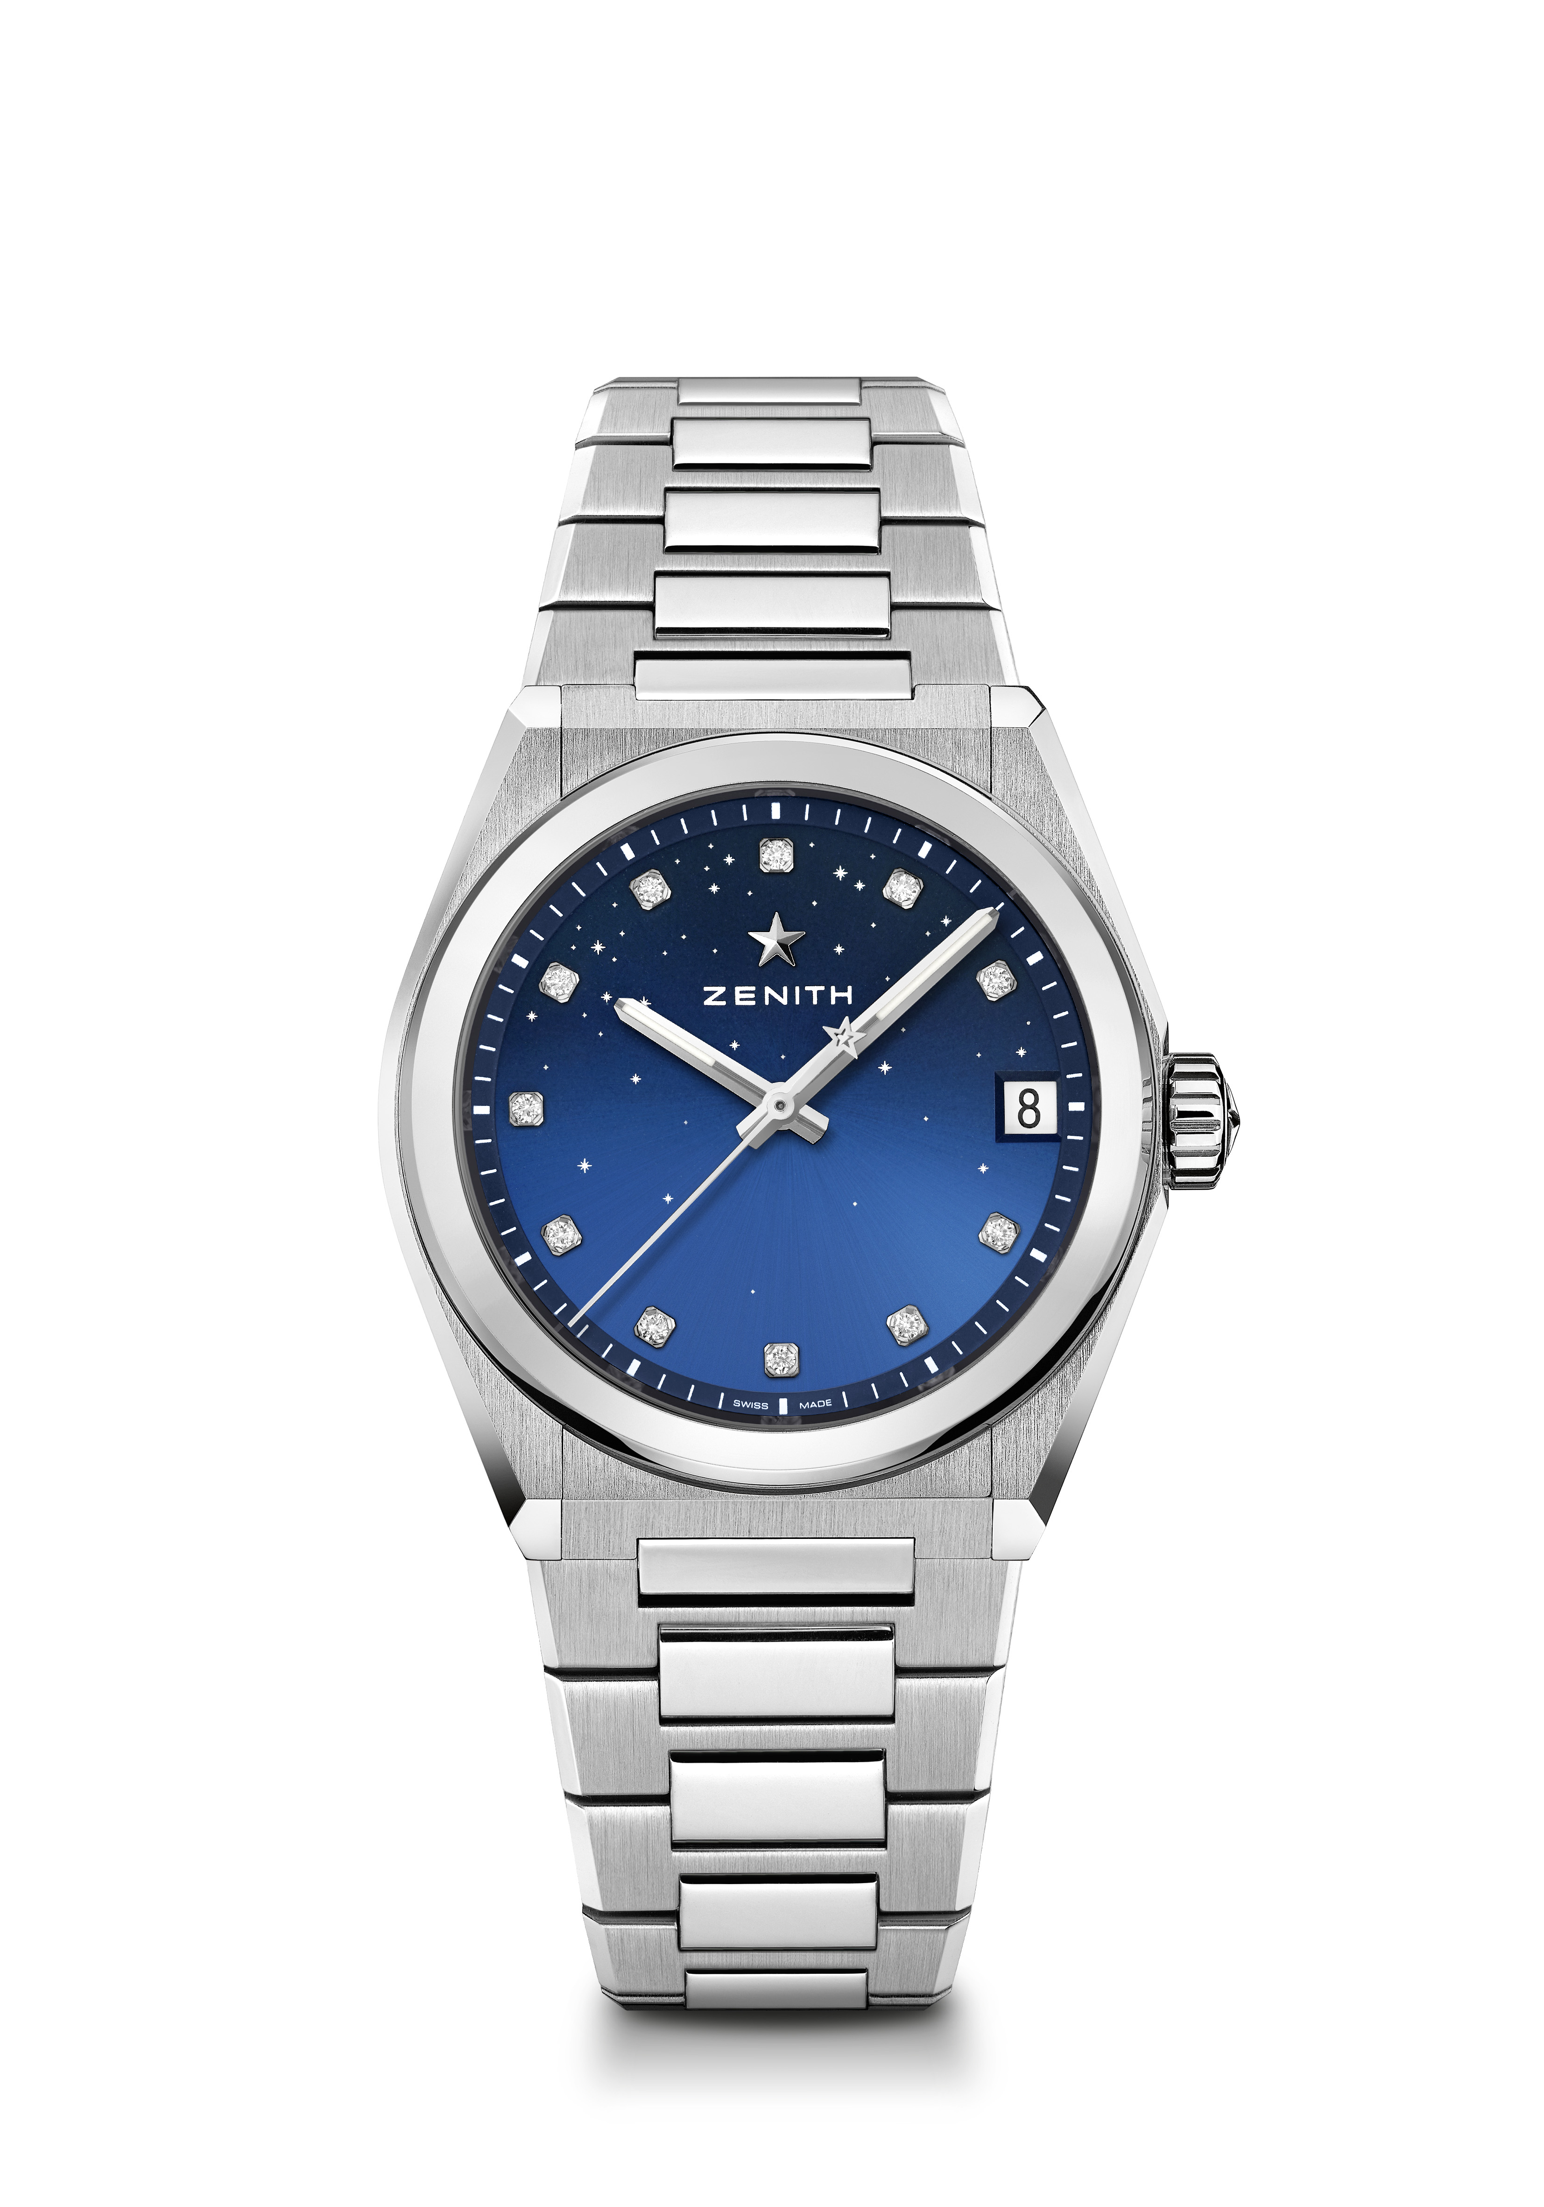
데피 미드나잇 레퍼런스: 03.9200.670/01.MI001
핵심 사항: 여성을 위한 새로운 36MM 케이스. 별들이 수 놓인 하늘 패턴의 그라데이션 다이얼. 교체 가능한 새로운 스트랩 시스템. 스트랩 박스 포함 내역: 3가지 컬러 스트랩 + 교체 가능한 폴딩 버클
무브먼트: 엘리트 670 SK, 오토매틱
진동 수: 시간당 28,800회(4Hz)
파워 리저브: 최소 48시간
기능: 중앙에 위치한 아워 및 미닛 핸즈. 센트럴 세컨즈 핸드. 3시 방향에 위치한 날짜 표시창
가격 8,900 스위스 프랑
보석 세팅: 0.1캐럿, 다이얼 브릴리언트 컷 다이아몬드 11개(VS 등급)
소재: 스테인리스 스틸
방수: 10ATM
다이얼: 그라데이션 블루
보석 세팅: 0.1캐럿, 다이얼 브릴리언트 컷 다이아몬드 11개(VS 등급)
아워 마커: 다이아몬드 아워 마커
핸즈: 로듐 도금, 각면 처리 및 슈퍼 루미노바 SLN 코팅
브레이슬릿 & 버클: 스테인리스 스틸 및 교체 가능한 스트랩 시스템. 3가지 컬러 스트랩으로 출시.

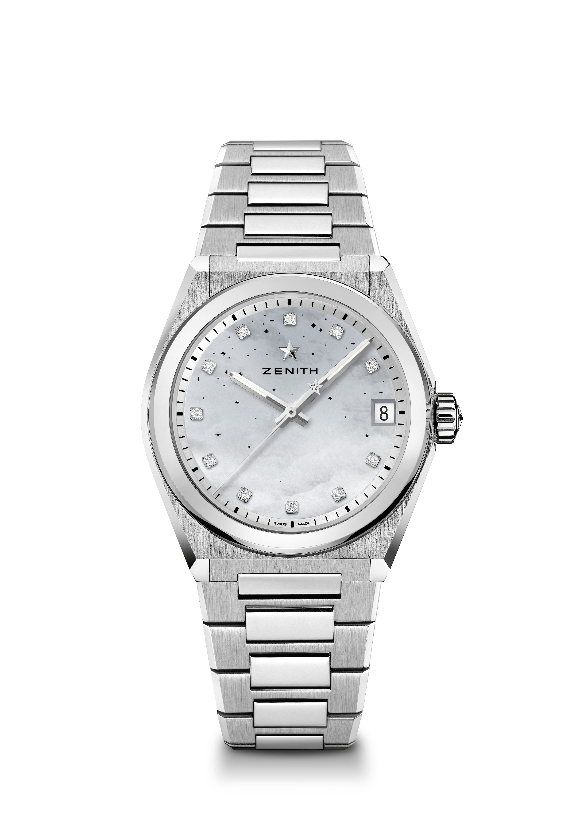
데피 미드나잇 레퍼런스: 03.9200.670/03.MI001

핵심 사항: 여성을 위한 새로운 36MM 케이스. 별들이 수 놓인 하늘 패턴의 그라데이션 다이얼. 교체 가능한 새로운 스트랩 시스템. 스트랩 박스 포함 내역: 3가지 컬러 스트랩 + 교체 가능한 폴딩 버클
무브먼트: 엘리트 670 SK, 오토매틱
진동 수: 시간당 28,800회(4Hz)
파워 리저브: 최소 48시간
기능: 중앙에 위치한 아워 및 미닛 핸즈. 센트럴 세컨즈 핸드. 3시 방향에 위치한 날짜 표시창
가격 8,900 스위스 프랑
소재: 스테인리스 스틸
방수: 10ATM
다이얼: 그라데이션 자개
보석 세팅: 0.1캐럿, 다이얼 브릴리언트 컷 다이아몬드 11개(VS 등급)
아워 마커: 다이아몬드 아워 마커
핸즈: 로듐 도금, 각면 처리 골드 및 슈퍼 루미노바 SLN 코팅
브레이슬릿 & 버클: 스테인리스 스틸 및 교체 가능한 스트랩 시스템. 3가지 컬러 스트랩으로 출시.

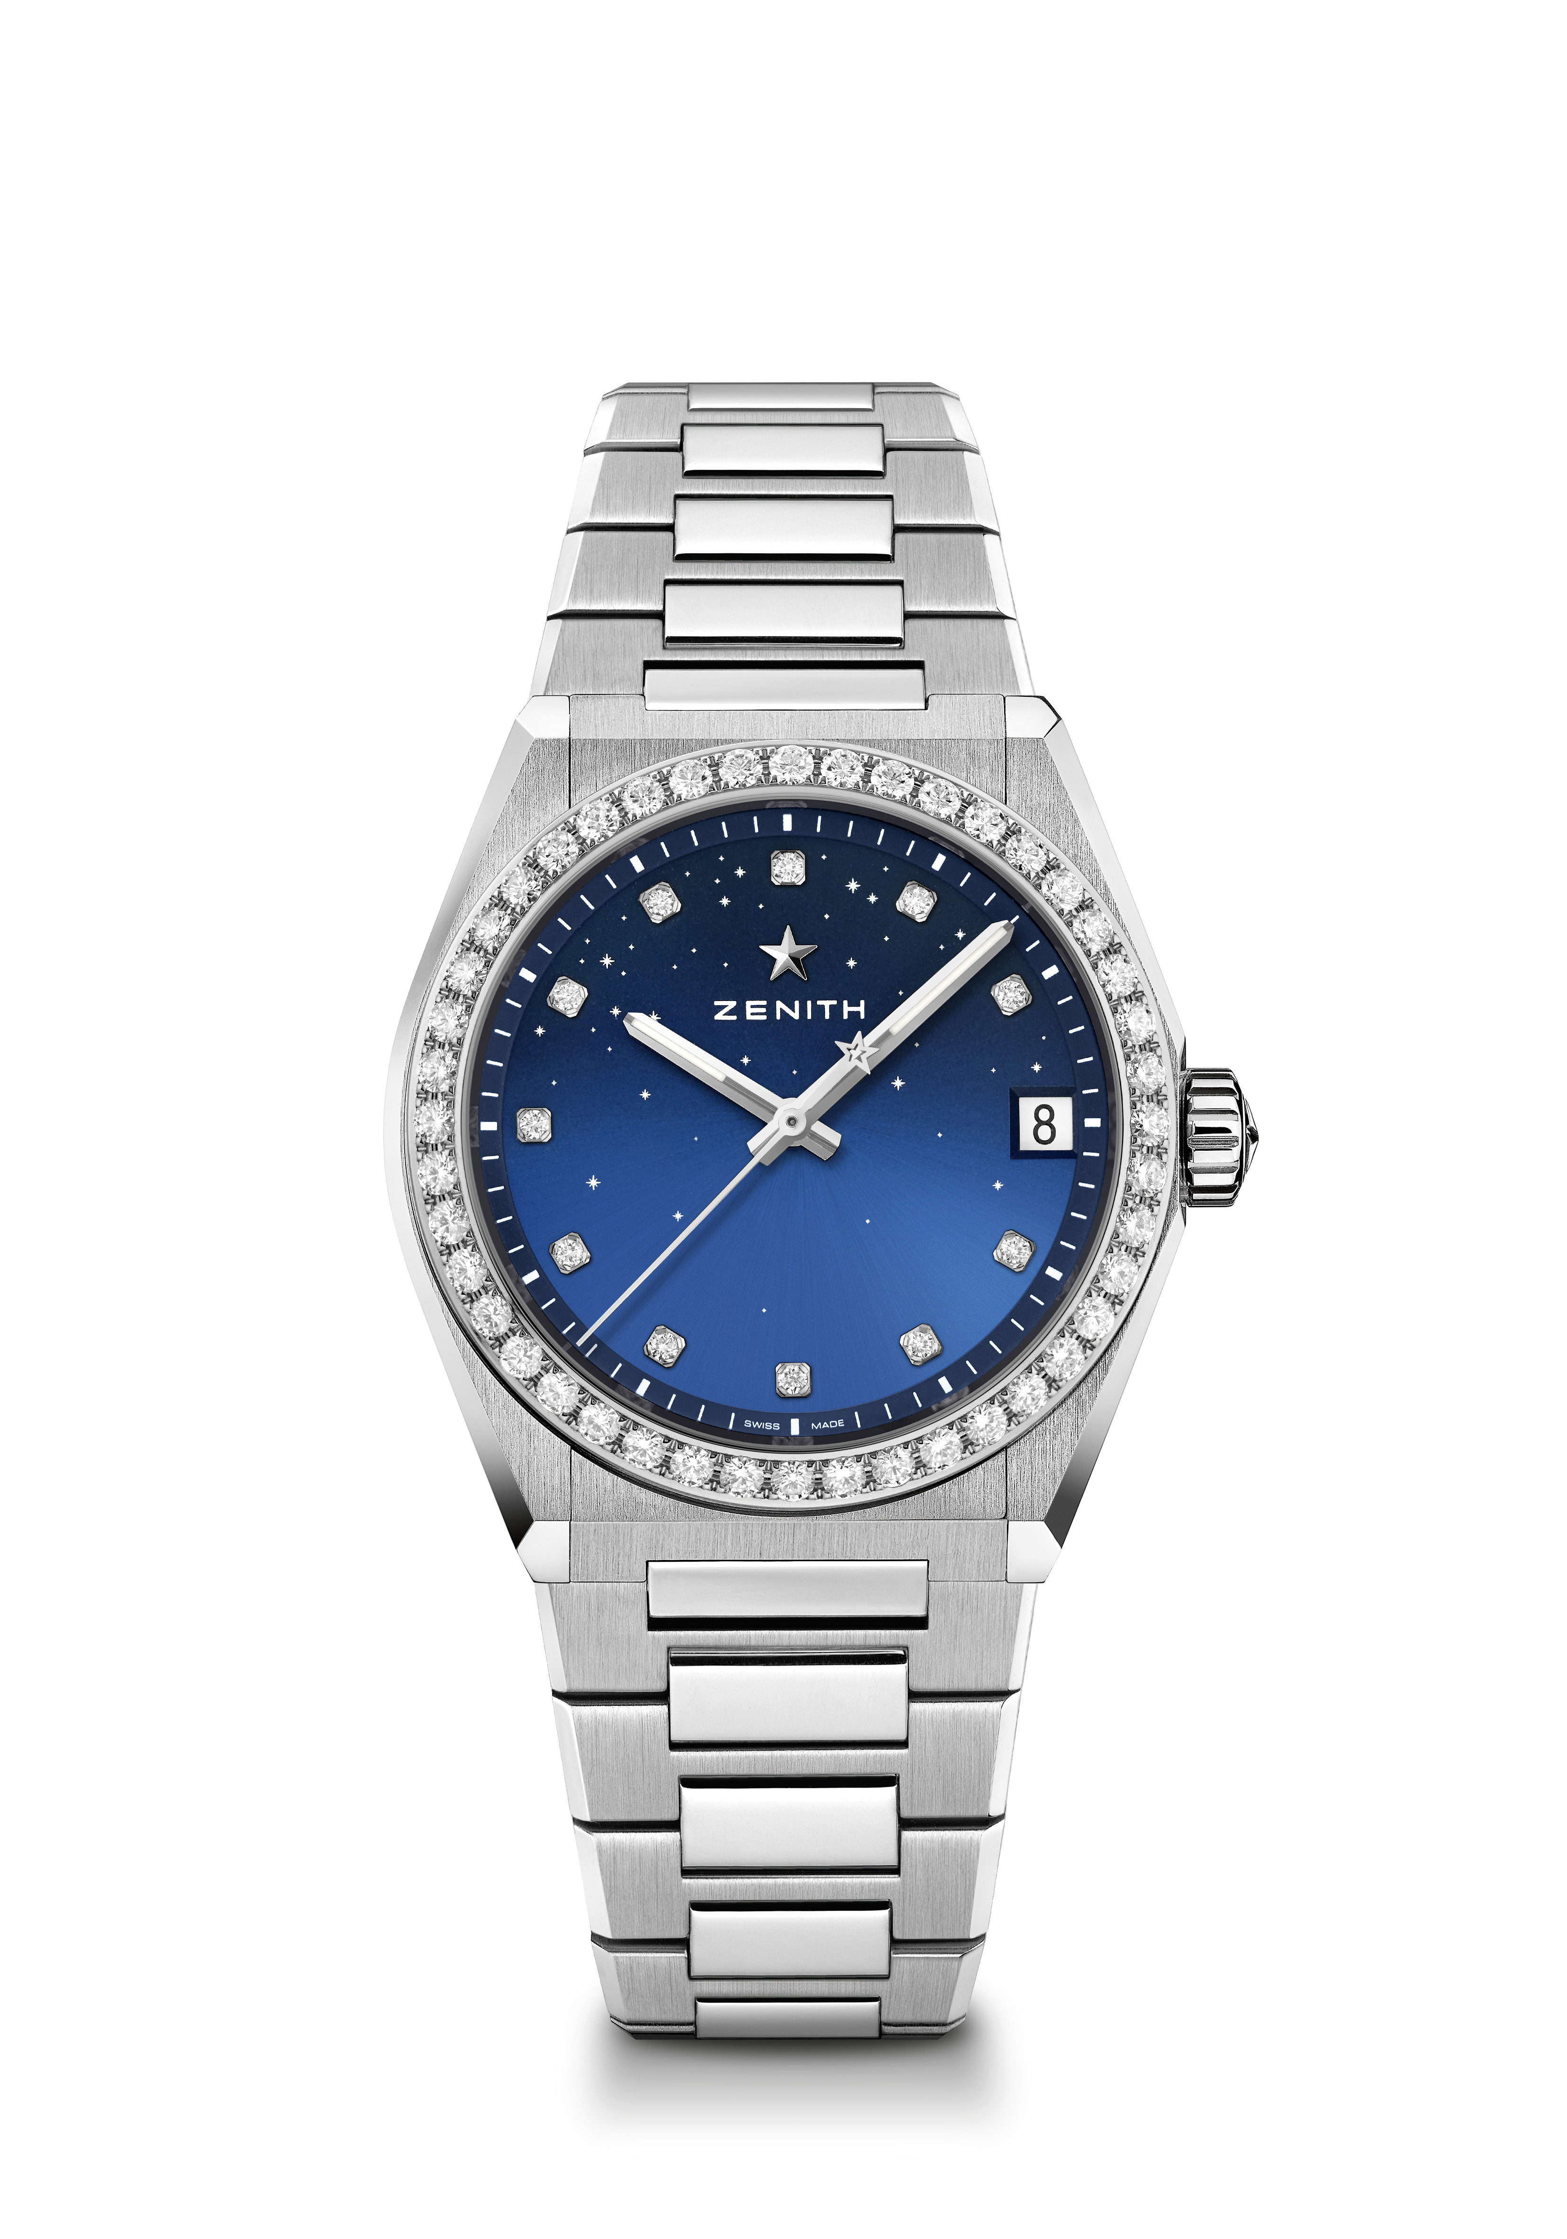
데피 미드나잇 레퍼런스: 16.9200.670/01.MI001
핵심 사항: 여성을 위한 새로운 36MM 케이스. 별들이 수 놓인 하늘 패턴의 그라데이션 다이얼. 신제품. 교체 가능한 스트랩 시스템. 스트랩 박스 포함 내역: 3가지 컬러 스트랩 + 교체 가능한 폴딩 버클
무브먼트: 엘리트 670 SK, 오토매틱
진동 수: 시간당 28,800회(4Hz)
파워 리저브: 최소 48시간
기능: 중앙에 위치한 아워 및 미닛 핸즈. 센트럴 세컨즈 핸드. 3시 방향에 위치한 날짜 표시창
가격 10,900 스위스 프랑
보석 세팅: 1.48 캐럿, 베젤 브릴리언트 컷 다이아몬드 44개(VS등급), 다이얼 브릴리언트 컷 다이아몬드 11개(VS 등급)

소재: 스테인리스 스틸 및 다이아몬드 세팅 베젤
방수: 10ATM
다이얼: 그라데이션 블루
아워 마커: 다이아몬드 아워 마커
핸즈: 로듐 도금, 각면 처리 및 슈퍼 루미노바 SLN 코팅
브레이슬릿 & 버클: 스테인리스 스틸 및 교체 가능한 스트랩 시스템. 3가지 컬러 스트랩으로 출시.

데피 미드나잇 레퍼런스: 16.9200.670/02.MI001
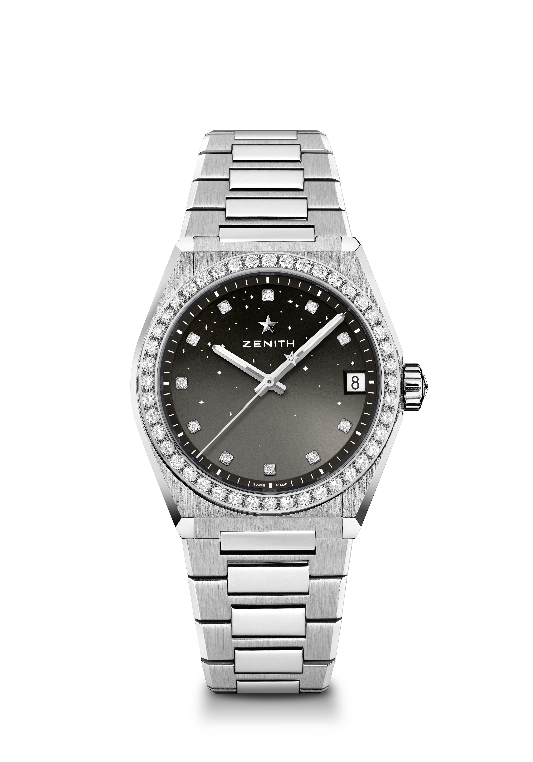
핵심 사항: 여성을 위한 새로운 36MM 케이스. 별들이 수 놓인 하늘 패턴의 그라데이션 다이얼. 교체 가능한 새로운 스트랩 시스템. 스트랩 박스 포함 내역: 3가지 컬러 스트랩 + 교체 가능한 폴딩 버클
무브먼트: 엘리트 670 SK, 오토매틱
진동 수: 시간당 28,800회(4Hz)
파워 리저브: 최소 48시간
기능: 중앙에 위치한 아워 및 미닛 핸즈, 센트럴 세컨즈 핸드, 3시 방향에 위치한 날짜 표시창.
가격 10,900 스위스 프랑
보석 세팅: 1.48 캐럿, 베젤 브릴리언트 컷 다이아몬드 44개(VS등급), 다이얼 브릴리언트 컷 다이아몬드 11개(VS 등급)
소재: 스테인리스 스틸 및 다이아몬드 세팅 베젤
방수: 10ATM
다이얼: 그라데이션 그레이
아워 마커: 다이아몬드 아워 마커 3가지 컬러 스트랩으로 출시.
핸즈: 로듐 도금, 각면 처리 및 슈퍼 루미노바 SLN 코팅
브레이슬릿 & 버클: 스테인리스 스틸 및 교체 가능한 스트랩 시스템. 3가지 컬러 스트랩으로 출시.

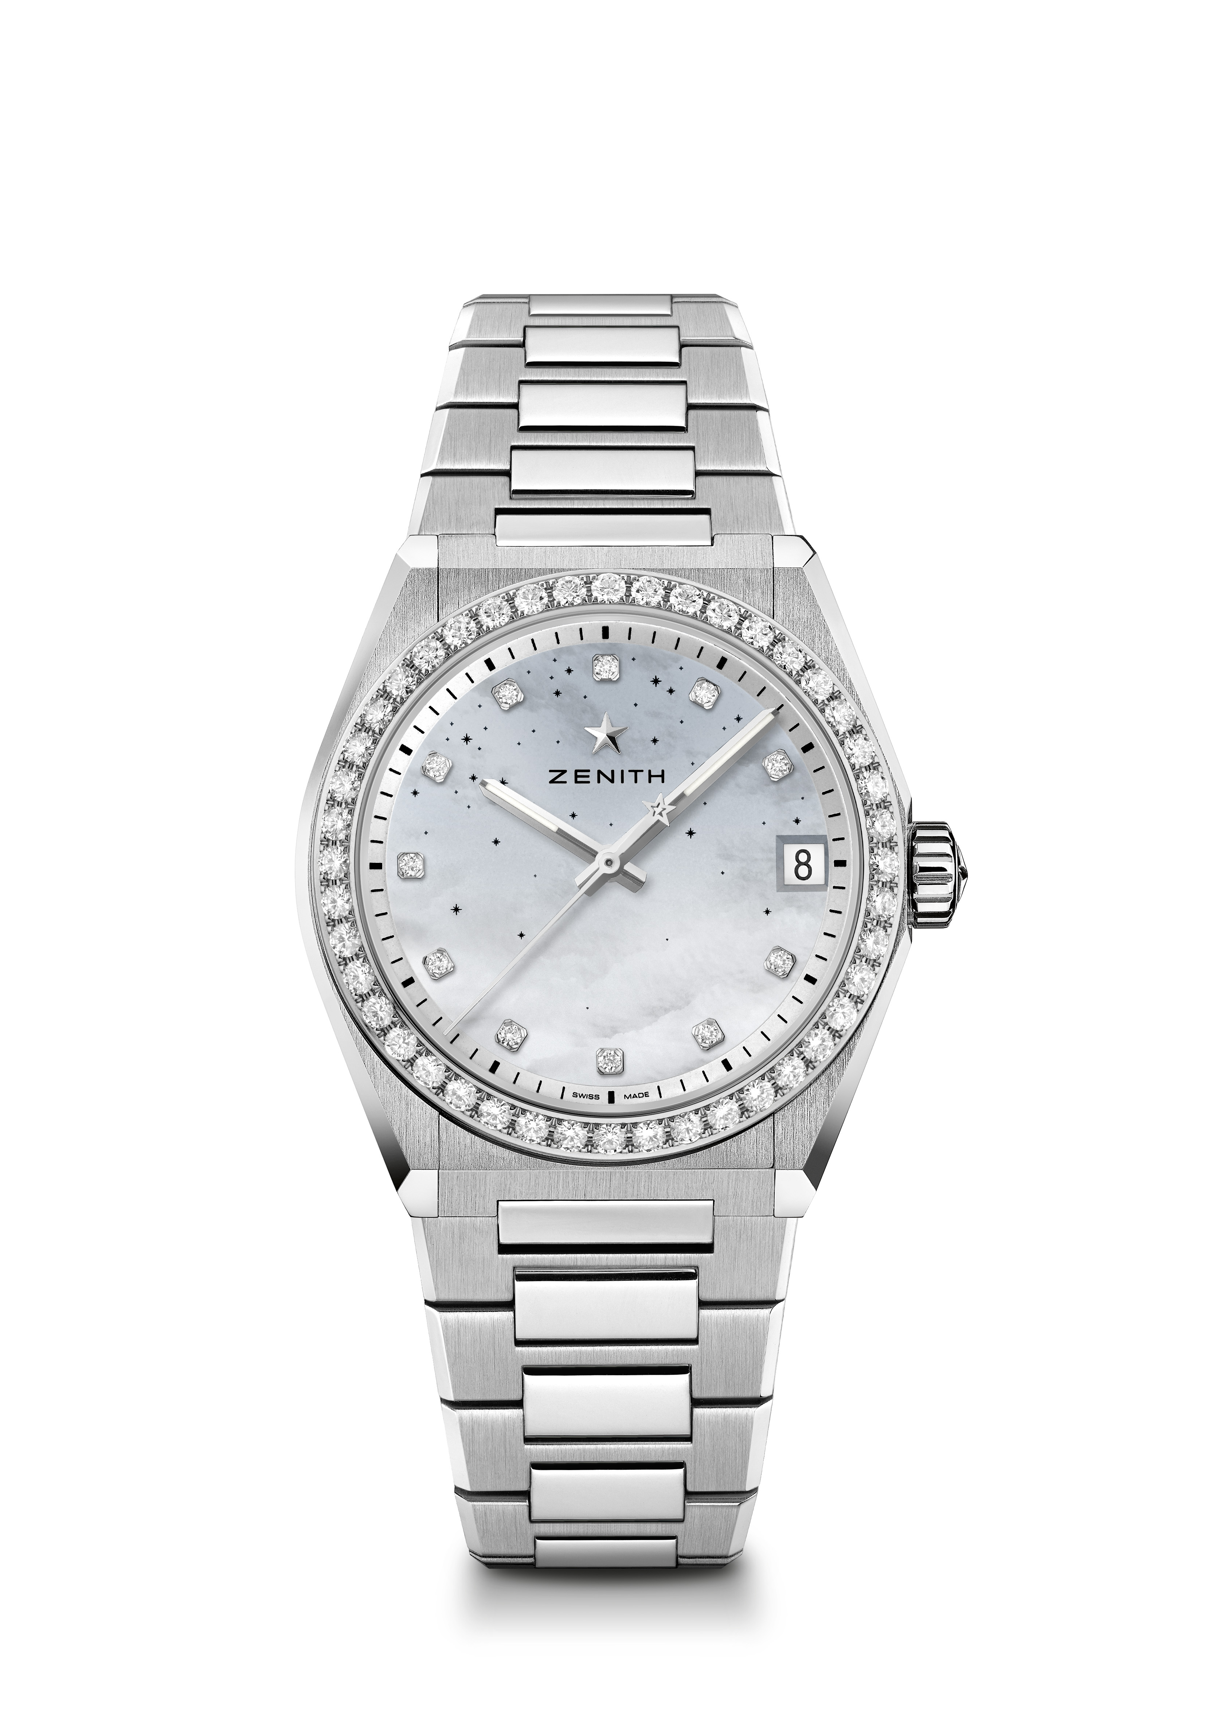
데피 미드나잇 레퍼런스: 16.9200.670/03.MI001
핵심 사항: 여성을 위한 새로운 36MM 케이스. 별들이 수 놓인 하늘 패턴의 그라데이션 다이얼. 교체 가능한 새로운 스트랩 시스템. 스트랩 박스 포함 내역: 3가지 컬러 스트랩 + 교체 가능한 폴딩 버클
무브먼트: 엘리트 670 SK, 오토매틱
진동 수: 시간당 28,800회(4Hz)
파워 리저브: 최소 48시간
기능: 중앙에 위치한 아워 및 미닛 핸즈. 센트럴 세컨즈 핸드. 3시 방향에 위치한 날짜 표시창
가격 10,900 스위스 프랑
보석 세팅: 1.48 캐럿, 베젤 브릴리언트 컷 다이아몬드 44개(VS등급), 다이얼 브릴리언트 컷 다이아몬드 11개(VS 등급)
소재: 스테인리스 스틸 및 다이아몬드 세팅 베젤
방수: 10ATM
다이얼: 그라데이션 자개
아워 마커: 다이아몬드 아워 마커
핸즈: 로듐 도금, 각면 처리 및 슈퍼 루미노바 SLN 코팅
브레이슬릿 & 버클: 스테인리스 스틸 및 교체 가능한 스트랩 시스템. 3가지 컬러 스트랩으로 출시.

엘리트 클래식 - 36MM 레퍼런스: 16.3200.670/02.C832
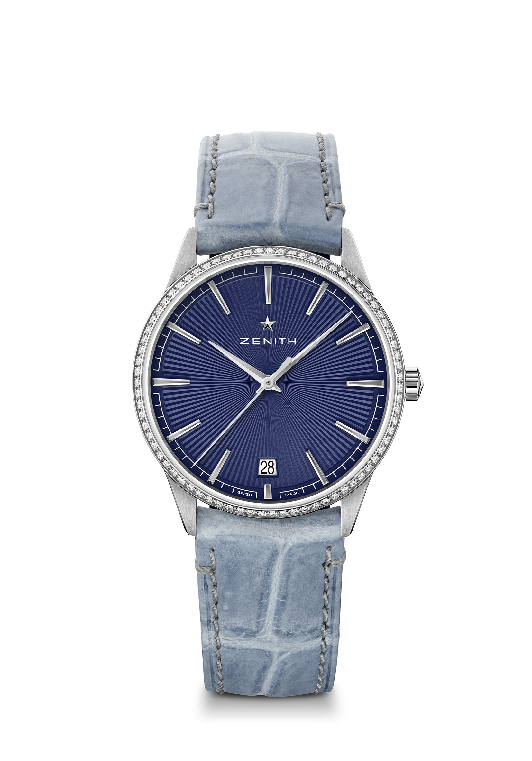
핵심 사항: 새로운 스타일로 재탄생한 케이스 및 다이얼: 우아함의 재정의. 시간당 28,800회를 진동하는 오토매틱 엘리트 칼리버. 6시 방향에 위치한 날짜 표시창. 스톱 세컨드 메커니즘
무브먼트: 엘리트 670 SK, 오토매틱
진동 수: 시간당 28,800회(4Hz)
파워 리저브: 최소 48시간
기능: 중앙에 위치한 아워 및 미닛 핸즈. 센트럴 세컨즈 핸드. 6시 방향에 위치한 날짜 표시창
가격 7,900 스위스 프랑
보석 세팅: 0.60캐럿, 베젤 브릴리언트 컷 다이아몬드 75개(VS등급)
소재: 스테인리스 스틸 및 다이아몬드 세팅 베젤
방수: 5ATM
다이얼: 블루 톤 선레이 패턴
아워 마커: 로듐 도금 및 각면 처리
핸즈: 로듐 도금 및 각면 처리
브레이슬릿 & 버클: 러버를 안쪽에 덧댄 블루 진 컬러의 악어 가죽 스테인리스 스틸 핀 버클

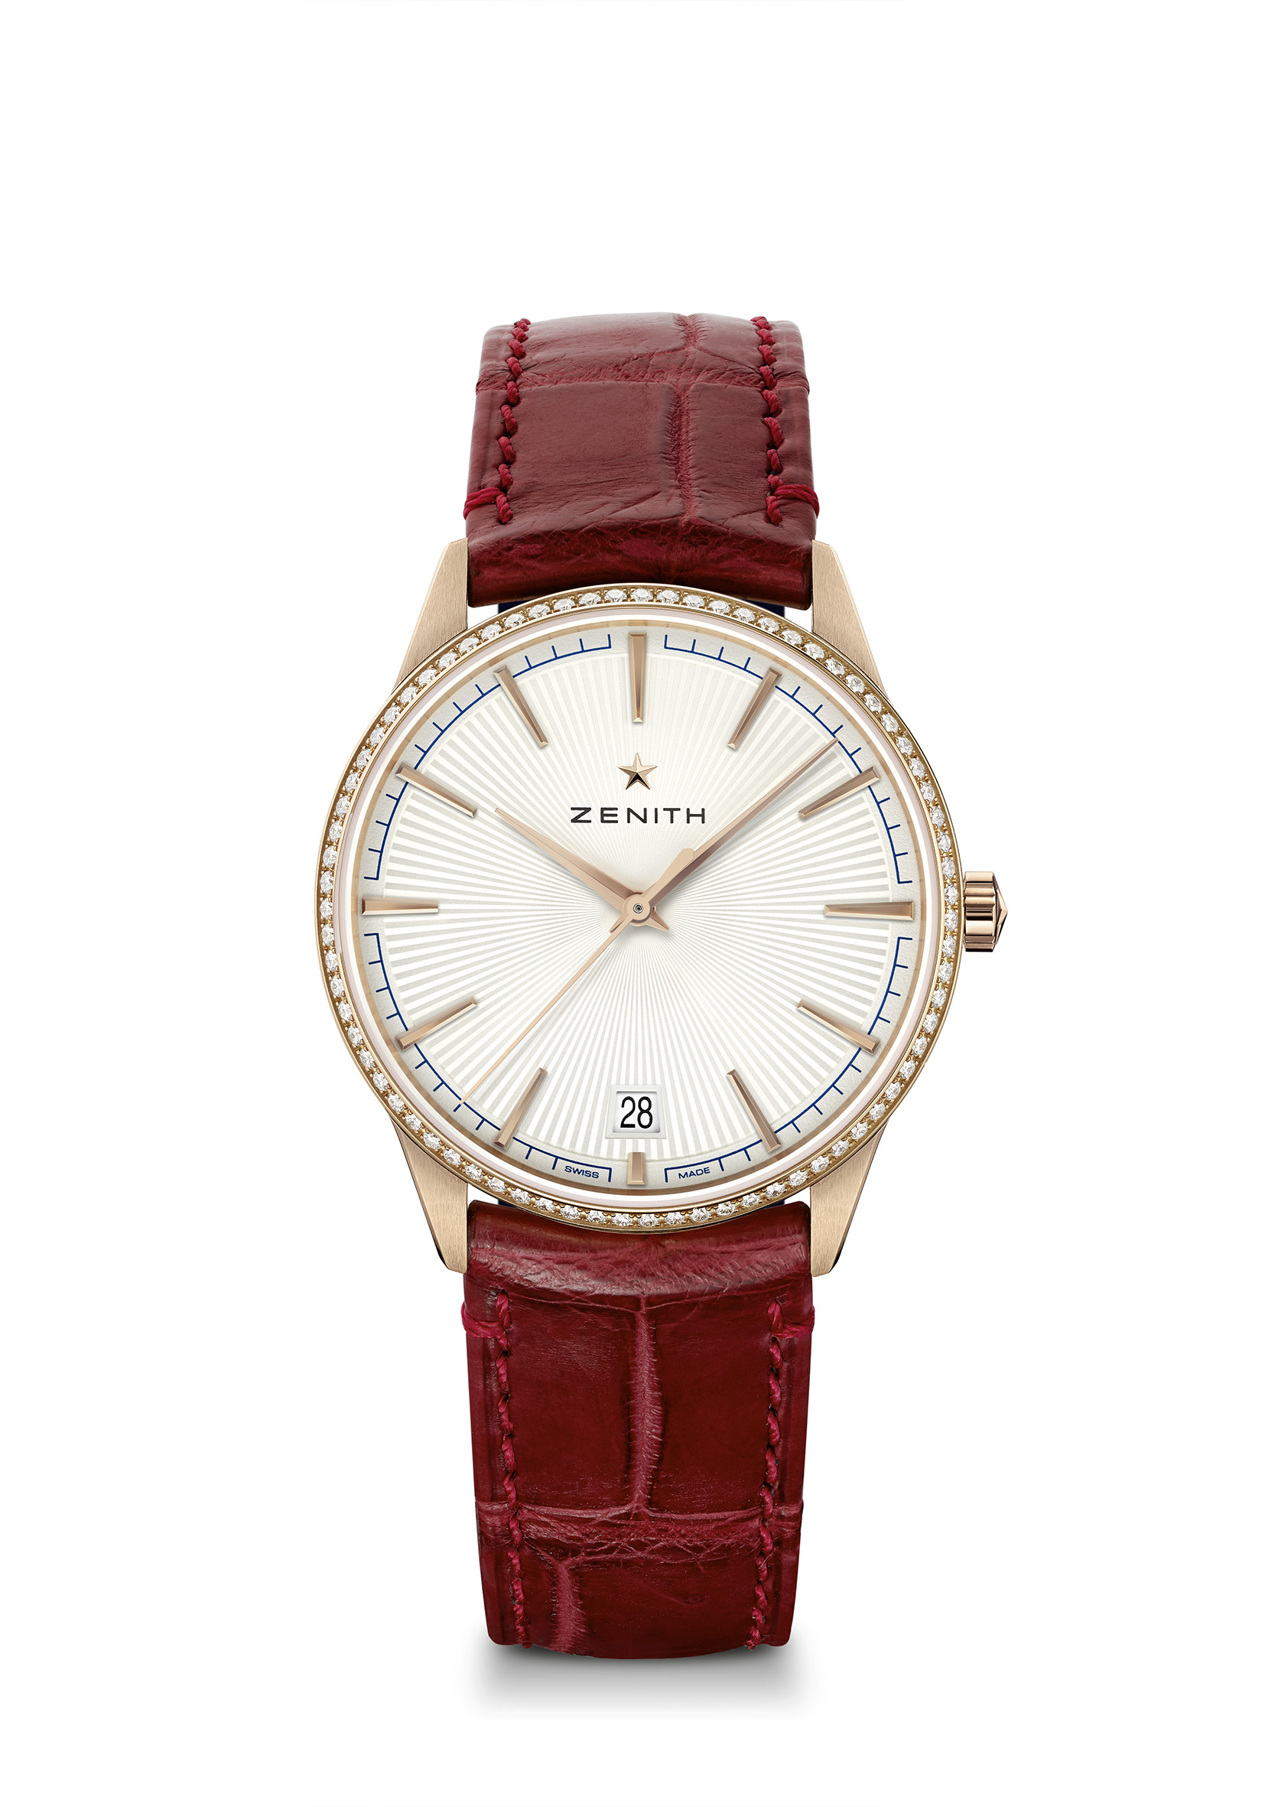
엘리트 클래식 - 36MM 레퍼런스: 22.3200.670/01.C831

핵심 사항: 새로운 스타일로 재탄생한 케이스 및 다이얼: 우아함의 재정의. 시간당 28,800회를 진동하는 오토매틱 엘리트 칼리버. 6시 방향에 위치한 날짜 표시창. 스톱 세컨드 메커니즘
무브먼트: 엘리트 670 SK, 오토매틱
진동 수: 시간당 28,800회(4Hz)
파워 리저브: 최소 48시간
기능: 중앙에 위치한 아워 및 미닛 핸즈. 센트럴 세컨즈 핸드. 6시 방향에 위치한 날짜 표시창
가격 14,900 스위스 프랑
보석 세팅: 0.60캐럿, 베젤 브릴리언트 컷 다이아몬드 75개(VS등급)
소재: 18캐럿 로즈 골드, 다이아몬드 세팅 베젤
방수: 5ATM
다이얼: 실버 톤 선레이 패턴
아워 마커: 골드 도금 및 각면 처리
핸즈: 골드 도금 및 각면 처리
브레이슬릿 & 버클: 러버를 안쪽에 덧댄 버건디 컬러의 악어 가죽. 로즈 골드 핀 버클

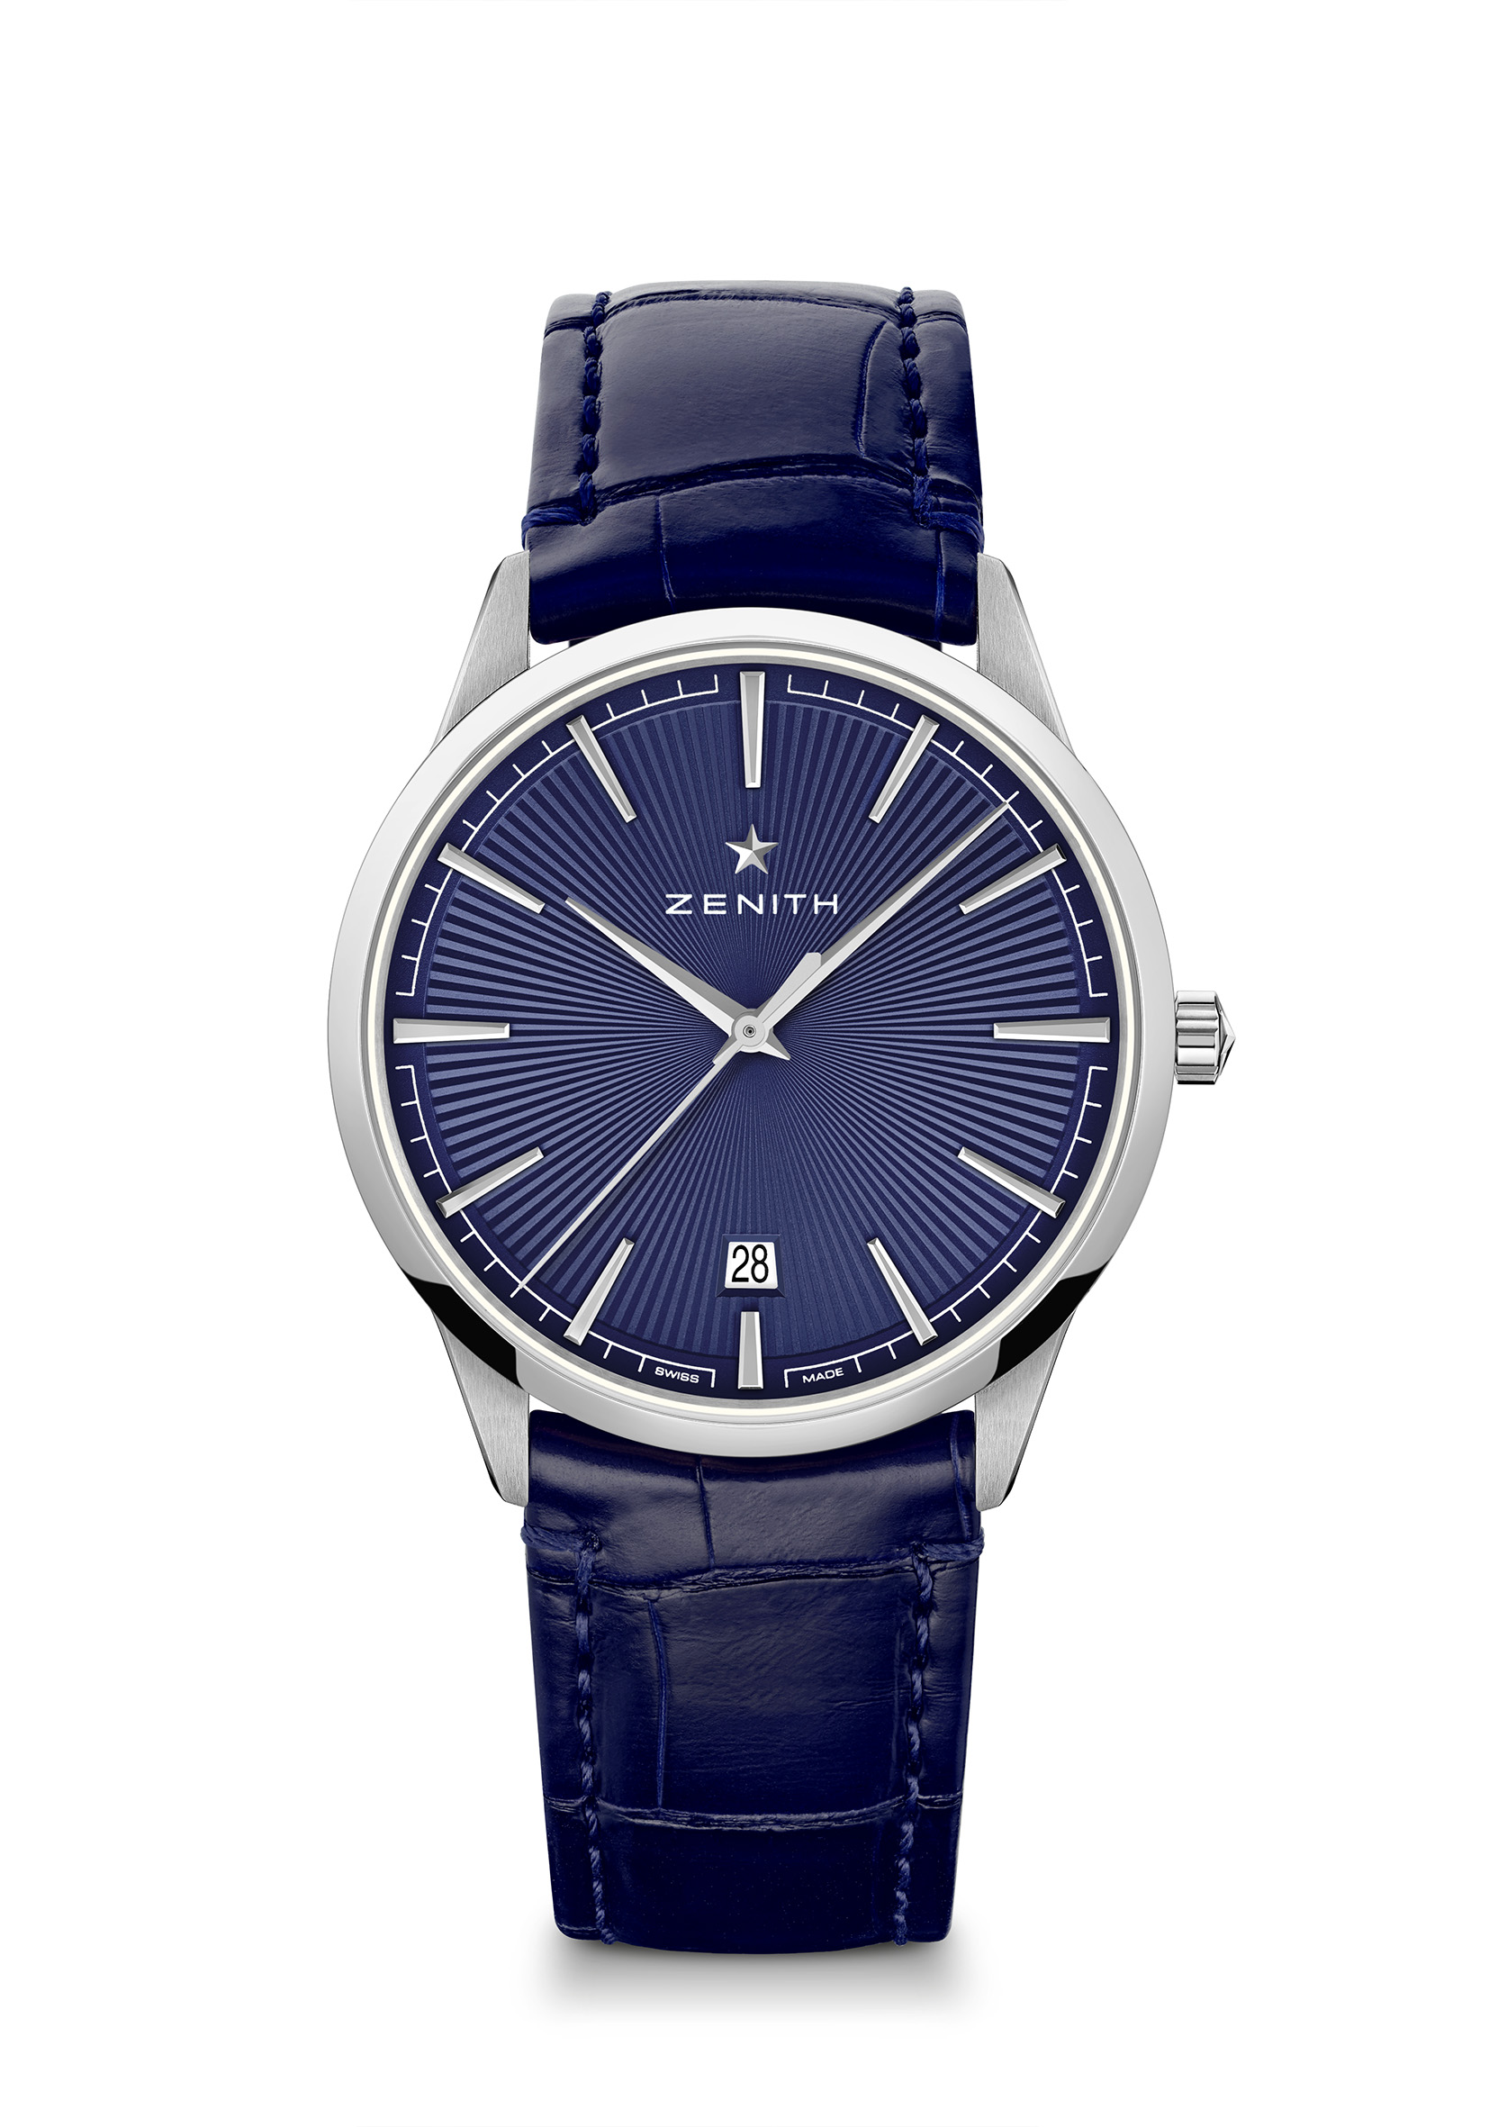
엘리트 클래식 – 40.5MM 레퍼런스: 03.3100.670/02.C922

핵심 사항: 새로운 스타일로 재탄생한 케이스 및 다이얼: 우아함의 재정의. 시간당 28,800회를 진동하는 오토매틱 엘리트 칼리버. 6시 방향에 위치한 날짜 표시창. 스톱 세컨드 메커니즘
무브먼트 엘리트 670 SK, 오토매틱
진동 수: 시간당 28,800회(4Hz)
파워 리저브: 최소 48시간
기능: 중앙에 위치한 아워 및 미닛 핸즈. 센트럴 세컨즈 핸드. 6시 방향에 위치한 날짜 표시창
가격 5,900 스위스 프랑
소재: 스테인리스 스틸
방수: 5ATM
다이얼: 블루 톤 선레이 패턴
아워 마커: 로듐 도금 및 각면 처리
핸즈: 로듐 도금 및 각면 처리
브레이슬릿 & 버클: 러버를 안쪽에 덧댄 블루 컬러의 악어 가죽 스틸 더블 폴딩 버클

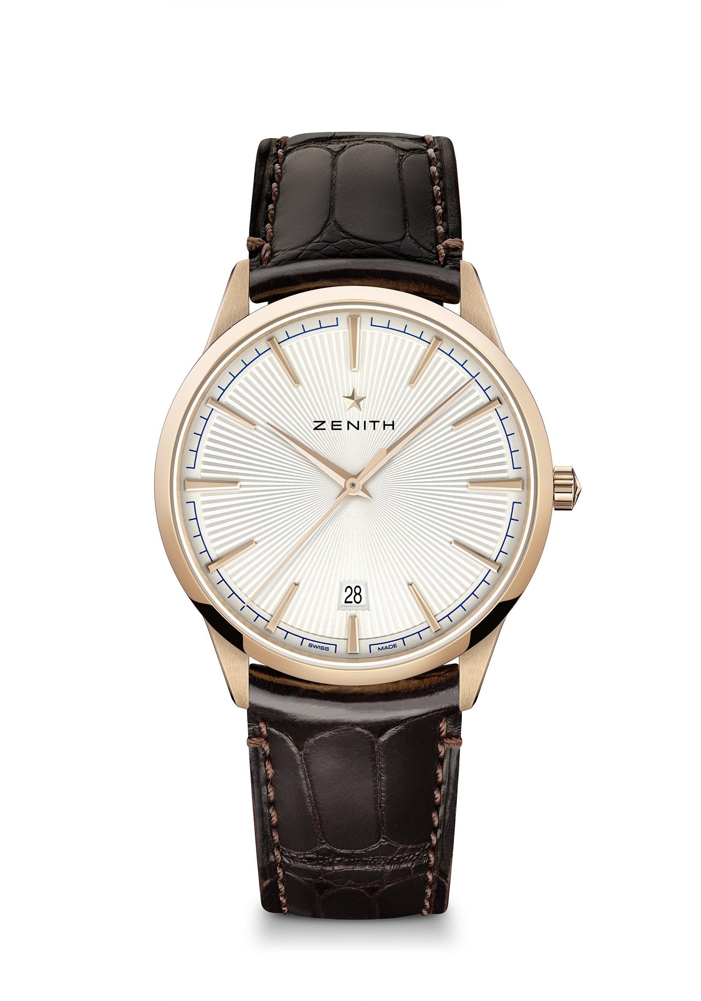
엘리트 클래식 – 40.5MM 레퍼런스: 18.3100.670/01.C920
핵심 사항: 새로운 스타일로 재탄생한 케이스 및 다이얼: 우아함의 재정의. 시간당 28,800회를 진동하는 오토매틱 엘리트 칼리버. 6시 방향에 위치한 날짜 표시창. 스톱 세컨드 메커니즘
무브먼트: 엘리트 670 SK, 오토매틱
진동 수: 시간당 28,800회(4Hz)
파워 리저브: 최소 48시간
기능: 중앙에 위치한 아워 및 미닛 핸즈. 센트럴 세컨즈 핸드. 6시 방향에 위치한 날짜 표시창
가격 12,900 스위스 프랑
소재: 18캐럿 로즈 골드
방수: 5ATM
다이얼: 실버 톤 선레이 패턴
아워 마커: 골드 도금 및 각면 처리
핸즈: 골드 도금 및 각면 처리
브레이슬릿 & 버클: 러버를 안쪽에 덧댄 브라운 컬러의 악어 가죽 로즈 골드 핀 버클

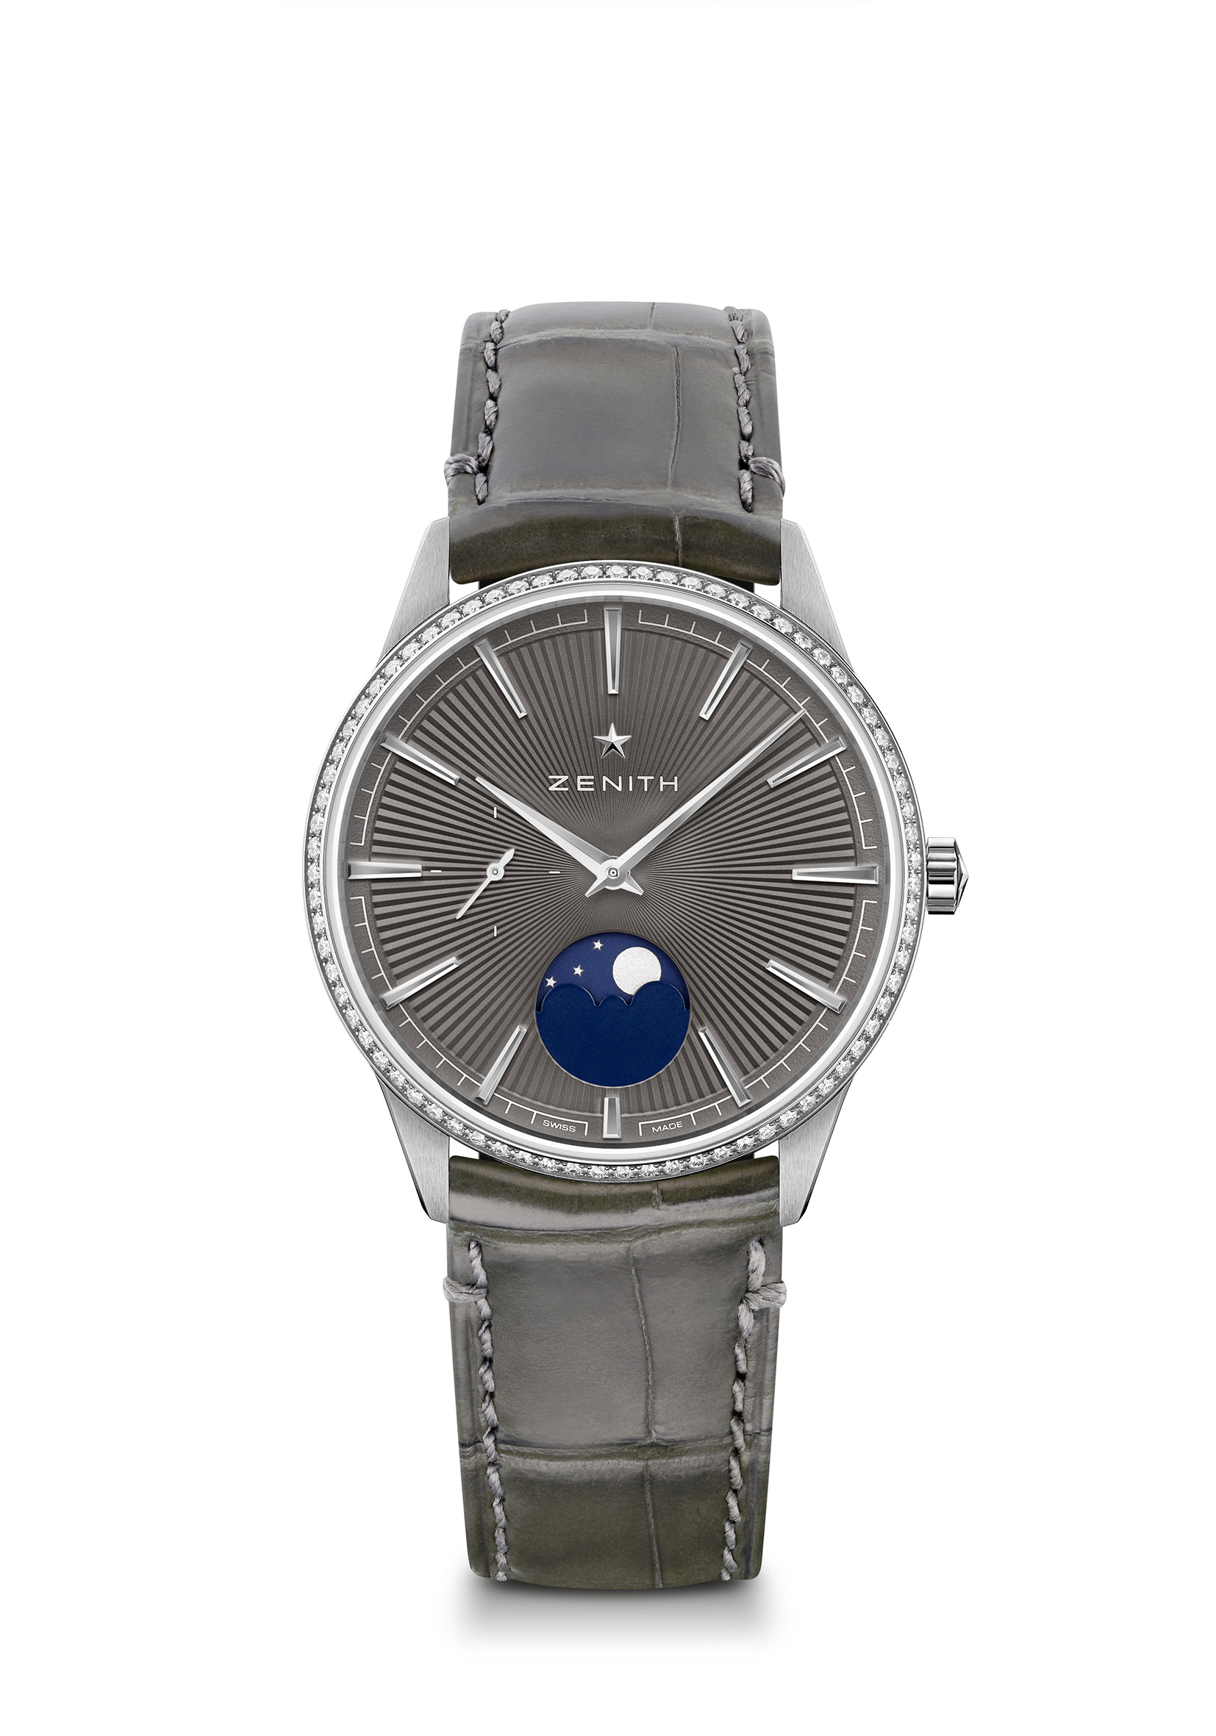

엘리트 문페이즈 - 36MM 레퍼런스: 16.3200.692/03.C833
핵심 사항: 새로운 스타일로 재탄생한 케이스 및 다이얼: 우아함의 재정의. 엘리트 칼리버 692: 울트라-씬 무브먼트, 문페이즈 인디케이션 구동. 크라운으로 조정하는 문페이즈 인디케이션. 스톱 세컨드 메커니즘
무브먼트: 엘리트 692
진동 수: 시간당 28,800회(4Hz)
파워 리저브: 최소 48시간
기능: 중앙에 위치한 아워 및 미닛 핸즈. 9시 방향에 위치한 스몰 세컨드.
6시 방향에 위치한 문페이즈 인디케이션
가격: 8,900 스위스 프랑
보석 세팅: 0.60캐럿, 베젤 브릴리언트 컷 다이아몬드 75개(VS등급)
소재: 스테인리스 스틸 및 다이아몬드 세팅 베젤
방수: 5ATM
다이얼: 슬레이트 그레이 톤 선레이 패턴
아워 마커: 로듐 도금 및 각면 처리
핸즈: 로듐 도금 및 각면 처리
브레이슬릿 & 버클: 러버를 안쪽에 덧댄 그레이 컬러의 악어 가죽 스테인리스 스틸 핀 버클

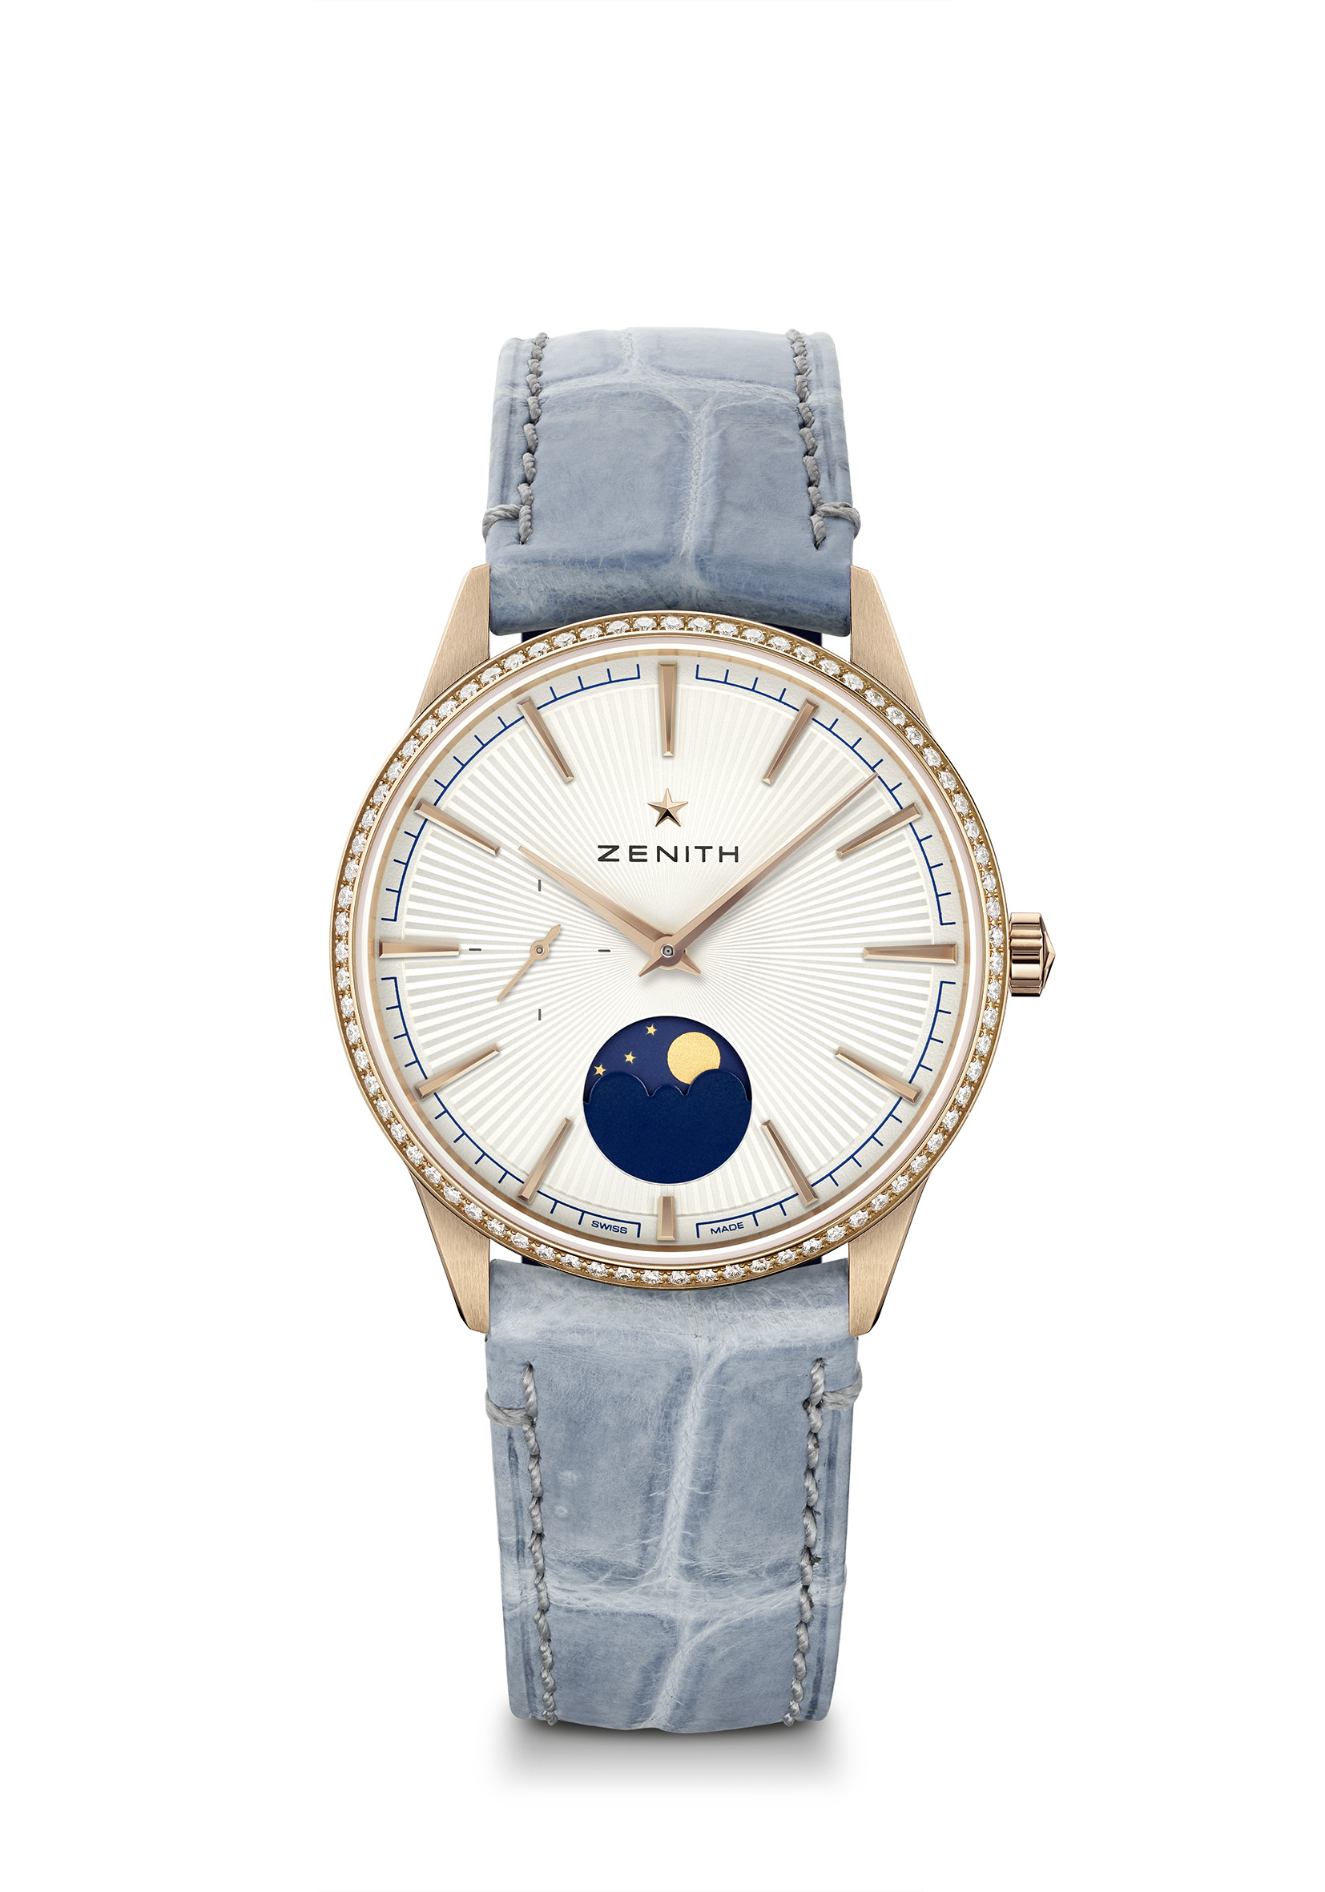
엘리트 문페이즈 - 36MM 레퍼런스: 22.3200.692/01.C832

핵심 사항: 새로운 스타일로 재탄생한 케이스 및 다이얼: 우아함의 재정의. 엘리트 칼리버 692: 울트라-씬 무브먼트, 문페이즈 인디케이션 구동. 크라운으로 조정하는 문페이즈 인디케이션. 스톱 세컨드 메커니즘
무브먼트: 엘리트 692
진동 수: 시간당 28,800회(4Hz)
파워 리저브: 최소 48시간
기능: 중앙에 위치한 아워 및 미닛 핸즈. 9시 방향에 위치한 스몰 세컨드.
6시 방향에 위치한 문페이즈 인디케이션
가격 15,900 스위스 프랑
보석 세팅: 0.60캐럿, 베젤 브릴리언트 컷 다이아몬드 75개(VS등급)
소재: 로즈 골드, 다이아몬드 세팅 베젤
방수: 5ATM
다이얼: 실버 톤 선레이 패턴
아워 마커: 골드 도금 및 각면 처리
핸즈: 골드 도금 및 각면 처리
브레이슬릿 & 버클: 러버를 안쪽에 덧댄 블루 진 컬러의 악어 가죽 로즈 골드 핀 버클

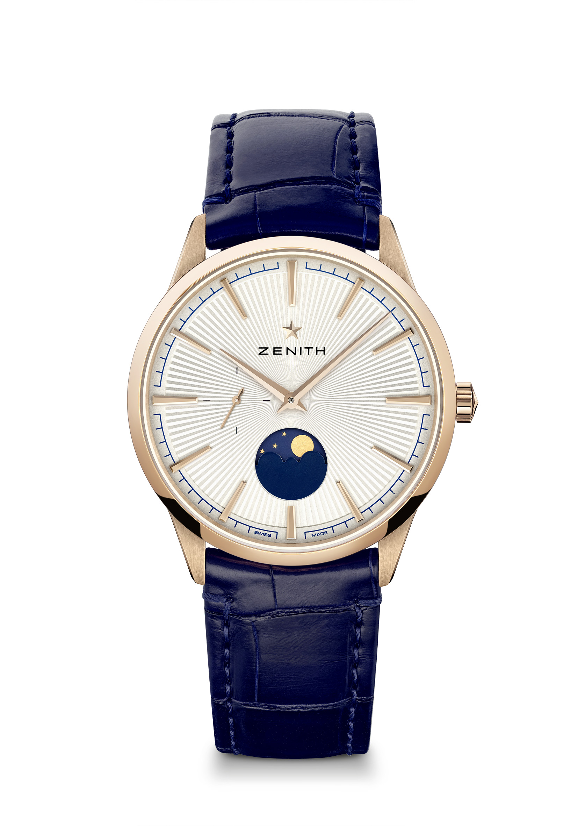
엘리트 문페이즈 – 40.5MM 레퍼런스: 18.3100.692/01.C922
핵심 사항: 새로운 스타일로 재탄생한 케이스 및 다이얼: 우아함의 재정의. 엘리트 칼리버 692: 울트라-씬 무브먼트, 문페이즈 인디케이션 구동. 크라운으로 조정하는 문페이즈 인디케이션. 스톱 세컨드 메커니즘.
무브먼트: 엘리트 692
진동 수: 시간당 28,800회(4Hz)
파워 리저브: 최소 48시간
기능: 중앙에 위치한 아워 및 미닛 핸즈. 9시 방향에 위치한 스몰 세컨드.
6시 방향에 위치한 문페이즈 인디케이션
가격: 13,900 스위스 프랑
소재: 18캐럿 로즈 골드
방수: 5ATM
다이얼: 실버 톤 선레이 패턴
아워 마커: 골드 도금 및 각면 처리
핸즈: 골드 도금 및 각면 처리
브레이슬릿 & 버클: 러버를 안쪽에 덧댄 블루 컬러의 악어 가죽 로즈 골드 핀 버클

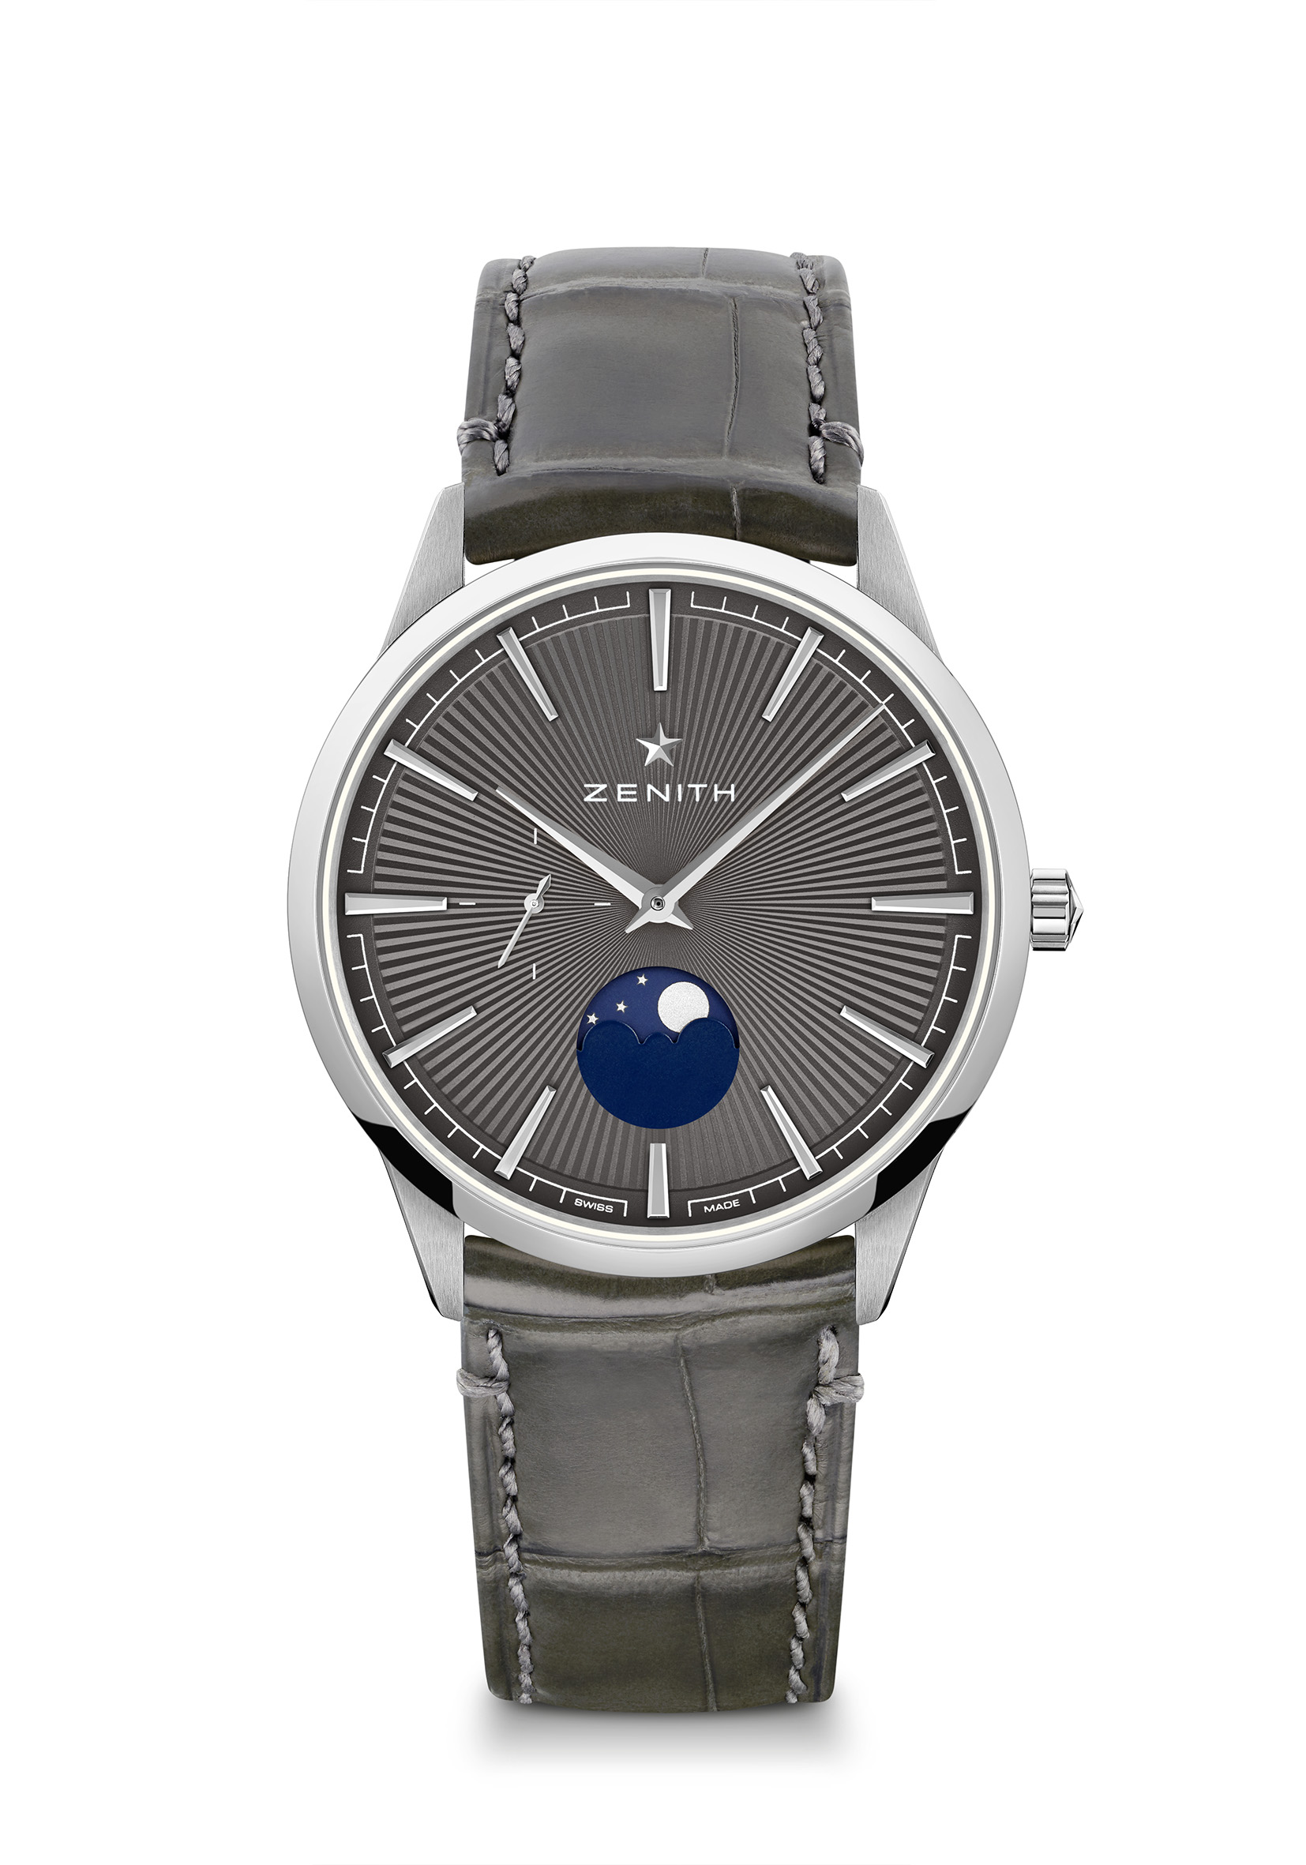
엘리트 문페이즈 – 40.5MM 레퍼런스: 03.3100.692/03.C923
핵심 사항: 새로운 스타일로 재탄생한 케이스 및 다이얼: 우아함의 재정의. 엘리트 칼리버 692: 울트라-씬 무브먼트, 문페이즈 인디케이션 구동. 크라운으로 조정하는 문페이즈 인디케이션. 스톱 세컨드 메커니즘
무브먼트: 엘리트 692
진동 수: 시간당 28,800회(4Hz)
파워 리저브: 최소 48시간
기능: 중앙에 위치한 아워 및 미닛 핸즈. 9시 방향에 위치한 스몰 세컨드.
6시 방향에 위치한 문페이즈 인디케이션
가격: 6,900 스위스 프랑
소재: 스테인리스 스틸
방수: 5ATM
다이얼: 슬레이트 그레이 톤 선레이 패턴
아워 마커: 로듐 도금 및 각면 처리
핸즈: 로듐 도금 및 각면 처리
브레이슬릿 & 버클: 러버를 안쪽에 덧댄 그레이 컬러의 악어 가죽 스테인리스 스틸 핀 버클

